**NOTAS A LOS ESTADOS FINANCIEROS CONSOLIDADOS**

**DEL PODER EJECUTIVO**

Las notas a los Estados Financieros Consolidados del Poder Ejecutivo correspondientes al periodo enero-diciembre 2024, están estructuradas y elaboradas de conformidad con el artículo 46, fracción I; inciso g), y 49 de la Ley General de Contabilidad Gubernamental, así como a la normatividad emitida por el Consejo Nacional de Armonización Contable (CONAC), con los siguientes apartados:

* Notas de Gestión Administrativa.
* Notas de Desglose.
* Notas de Memoria.

**NOTAS DE GESTIÓN ADMINISTRATIVA**

**Introducción**

Los estados financieros aquí presentados tienen el objetivo de proveer de información financiera a los principales usuarios de ésta, específicamente a los administradores de la Secretarías que integran el Poder Ejecutivo del Gobierno del Estado, al H. Congreso del Estado de Oaxaca, a las Entidades Fiscalizadoras, a las Instituciones bancarias, a las Calificadoras y a la ciudadanía en general.

Estos estados financieros son la revelación del contexto y de los aspectos económicos financieros más relevantes que influyeron en las decisiones del periodo, situaciones que fueron consideradas en la gestión de la Administración a cargo y que se ve reflejada en la elaboración de los estados financieros.

Los Estados Financieros del Poder Ejecutivo son elaborados por la Secretaría de Finanzas bajo la responsabilidad de la Dirección de Contabilidad Gubernamental, formulados con sustento a las disposiciones legales, normas contables y presupuestales del Estado, con avances en el apego a los criterios de armonización que dicta la Ley General de Contabilidad Gubernamental y las Normas y Metodologías para la Emisión de la Información Financiera considerando la Estructura de los Estados Financieros básicos emitido por el Consejo Nacional de Armonización Contable (CONAC); en ellos se registran las operaciones que realizan las Dependencias que forman la Administración Pública Centralizada, que se integra por el Despacho del Gobernador y las Dependencias contempladas en el artículo 27 de la Ley Orgánica del Poder Ejecutivo del Estado de Oaxaca, siendo esta una fuente de información confiable, que facilita las tareas de evaluación y fiscalización del origen de los ingresos y del destino del gasto, de esta manera, se informa y explica la respuesta del gobierno a las condiciones relacionadas con la información financiera de cada periodo de gestión.

1. **Autorización e Historia.**
2. Fecha de creación del ente público.

El Estado de Oaxaca es uno de los 32 estados que conforman el conjunto de entidades federativas de la República Mexicana. Se localiza en la porción sureste de la República, hacia el extremo suroeste del istmo de Tehuantepec, entre los 15°39´ y 18°42´ de latitud norte, y los 93°52´ y 98°32´ de longitud oeste. Limita al norte con Veracruz, al noroeste con Puebla, al este con Chiapas, al oeste con el estado de Guerrero y al sur con el océano Pacífico, con una extensión de casi 600 km de costa. Se encuentra a una altitud que varía del nivel del mar, hasta los 3,750 msnm.

Oaxaca representa el 4.8% de la superficie total nacional, ubicándose en el 5° lugar del país; se compone de 570 municipios, casi tres cuartas partes del total de municipios de todas las entidades federativas de la República Mexicana. Oaxaca es la entidad con mayor diversidad étnica y lingüística de México. En el actual territorio oaxaqueño conviven 18 grupos étnicos de los 65 que hay en México: mixtecos, zapotecos, triquis, mixes, chatinos, chinantecos, huaves, mazatecos, amuzgos, nahuas, zoques, chontales de Oaxaca, cuicatecos, ixcatecos, chocholtecos, tacuates, afromestizos de la costa chica y en menor medida tzotziles; que en conjunto superan el millón de habitantes alrededor del 34.2% del total, distribuidos en 2,563 localidades.

El nombre del Estado proviene de la denominación náhuatl Huãxyacac, impuesta por los conquistadores aztecas en el siglo XV, en el momento de su incorporación al imperio tenochca; Huãx significa en español 'huaje', planta común en la región de los valles; yaca significa, literalmente, 'nariz', y el sufijo 'c' es equivalente a tepec, 'lugar', de una forma abreviada. Fonéticamente, el glifo correspondiente se leería como Huaxyacatepec, es decir, "en la punta de los huajes". Una adaptación lingüística de los conquistadores españoles derivó en el actual Oaxaca.

La presencia del hombre en Oaxaca se remonta al 7500 a.C. aproximadamente, en lugares como la cueva Guilá Nazquitz, cerca de Mitla. En Yagul se han hallado pinturas rupestres relacionadas a grupos nómadas ligados a los primeros pobladores del valle de Oaxaca.

En el actual territorio oaxaqueño se desarrollaron principalmente dos grandes civilizaciones, la zapoteca y la mixteca, cuyos imperios compitieron siempre por la dominación de Oaxaca. La primera de ellas floreció en el área de Monte Albán a partir del año 900 a.C. hasta su derrota en el año 1,300 a manos de los propios mixtecos, los cuales a su vez permanecerían en el sitio hasta su posterior saqueo y destrucción por parte de los conquistadores españoles.

Oaxaca fue fundada por los guerreros del emperador azteca Ahuizotl en el año de 1486. En 1532, por cédula real, recibió del rey Carlos V de España el título de "Muy noble y leal ciudad", llamándose "Antequera", nombre que en 1821 fue sustituido por Oaxaca. En 1872 a la muerte del Benemérito de las Américas, Don Benito Juárez, recibió el nombre que actualmente ostenta: Oaxaca de Juárez.

Oaxaca ha sido cuna de otras muchas personas ilustres, como Porfirio Díaz —quien llegó a ser al igual que Juárez, presidente de la República—, los hermanos Flores Magón, José Vasconcelos, Abraham Castellanos, entre otros destacados en el ámbito político. En el campo de las artes sobresalen Miguel Cabrera, Rufino Tamayo, Francisco Toledo, Rodolfo Morales, Alfredo Canseco Feraud y Macedonio Alcalá, además de mujeres como Teodora Blanco.

En 1824 fue redactada la primera Constitución Política de México, que establecía que la República poseía 19 estados y cinco territorios, y Oaxaca era parte integrante de la misma. En Oaxaca la constitución estatal fue publicada el 10 de enero de 1825; estableciéndose en la reforma al artículo uno publicada en el Periódico del Estado Libre y Soberano de Oaxaca de fecha 29 de octubre de 1990 que "El Estado de Oaxaca es parte integrante de los Estados Unidos Mexicanos y es libre y soberano en todo lo que concierne a su régimen interior."

Para efectos de poder dar cumplimiento a sus obligaciones fiscales el Gobierno del Estado de Oaxaca se inscribió al registro federal de contribuyentes como Persona Moral con Fines no Lucrativos en los términos de la Ley del Impuesto Sobre la Renta con fecha el 01 de junio de 1962.

1. Principales cambios en la estructura del Gobierno del Estado de Oaxaca.

Al inicio de la presente administración el Poder Ejecutivo del Gobierno del Estado de Oaxaca se conformaba por 22 Dependencias de la Administración Pública Centralizada y 70 entidades de la Administración Pública Paraestatal; el Gobernador Constitucional, con el objetivo de establecer la base para lograr los resultados propuestos, al iniciar sus funciones y a lo largo del año 2023, dictó cambios en la estructura gubernamental sumando 3 dependencias nuevas a la Administración Pública Centralizada: la Jefatura de Gabinete, la Secretaría de Educación Pública y la Secretaría del Trabajo, así mismo para dotarles de estructura se reorganizó la gestión y operación de algunas áreas de la Secretaría de Gobierno, trasladando 5 áreas a estas tres dependencias de nueva creación, siendo la Junta Local de Conciliación y Arbitraje y la Junta de Arbitraje para los Empleados al Servicio de los Poderes del Estado trasferidos a la Consejería Jurídica y Asistencia Legal del Estado de Oaxaca; la Procuraduría para la Defensa del Trabajo y la Coordinación de Normatividad e Inspección del Trabajo transferidas a la Secretaría del Trabajo; y la Coordinación de Atención Ciudadana y Vinculación Social transferidas a la Jefatura de Gabinete.

Así mismo, se extinguieron 4 Entidades Paraestatales, de las cuales 3 fueron absorbidas por igual número de Dependencias, siendo: la Coordinación General de Unidades y Caravanas Móviles de Servicios Gratuitos, cuyas actividades y estructura fue transferida a la Secretaría de Bienestar, Tequio e Inclusión; la Coordinación General de Enlace Federal cuyas actividades y estructura fue absorbida por la Gubernatura; y la Oficina de Convenciones y Visitantes De Oaxaca "OCV Oaxaca" que quedo a cargo de la Secretaría de Administración; la cuarta entidad extinta es la Coordinación General de Relaciones Internacionales.

También, el Gobernador Constitucional propuso al Congreso del Estado la modificación de 15 nombres de Dependencias a fin de fortalecer su esencia en la encomienda de cada una.

Sumado a los cambios anteriores, durante el 2024, el Gobernador tuvo a bien dictar cambios el algunas dependencias y entidades, de acuerdo a lo siguiente:

De la Administración Pública Centralizada se extinguieron 2 dependencias, la Jefatura de Gabinete y la Coordinación General de Educación Media Superior y Superior, Ciencia y Tecnología, cuyas funciones de esta última fueron absorbidas por la Secretaria de Educación Pública.

De la Administración Pública Paraestatal se extinguieron 8 Entidades: en donde la Comisión Estatal para la Planeación de la Educación Superior y la

Comisión Estatal para la Planeación de la Educación Media Superior, también fueron absorbidas por la Secretaria de Educación Pública; las entidades Dirección General de Población de Oaxaca e Instituto de Atención al Migrante Oaxaqueño fueron trasladadas a la Secretaría de Gobierno; el Instituto para el Fomento y la Protección de las Artesanías y el Instituto Oaxaqueño del Emprendedor y de la Competitividad fueron reubicadas en la Secretaría de Desarrollo Económico; la Coordinación Estatal del Corredor Interoceánico del Istmo fue trasladada a la Gubernatura y por último, la Secretaría Ejecutiva del Sistema Estatal de Combate a la Corrupción entidad que se extingue con la publicación de la abrogación de la Ley del Sistema de Combate a la Corrupción.

En cuanto a nuevas dependencias y entidades, durante el año 2024 se crearon 5 Entidades de la Administración Pública Paraestatal: Universidad Autónoma Comunal de Oaxaca, misma que pasó de Órgano Autónomo a finales del 2023 a Entidad Paraestatal a principio de 2024; Unidad de Inteligencia Patrimonial y Económica del Estado de Oaxaca, Universidad Politécnica y Tecnológica del Istmo de Tehuantepec, Afrouniversidad Politécnica Intercultural y la Coordinación para la Comercialización de Productos Oaxaqueños.

En total, durante el año 2024 se extinguieron 2 dependencias, 8 entidades y un órgano autónomo y se crearon 5 entidad paraestatal.

1. **Panorama Económico**

La incertidumbre persiste sobre la economía mundial por la persistencia de los encuentros críticos bélicos en distintas partes del orbe mundial. La invasión rusa no ceja en su empeño en llegar al control del territorio perteneciente a Ucrania, situación que no ha sido fácil que por lo cual, la necedad del líder ruso de fomentar más la agresión.

El choque deshumano e idealista de los israelíes en contra de los palestinos, es otra de las causas que impactan y tienen injerencia del comportamiento del crecimiento económico en esas zonas afectadas y repercute la tensión a nivel internacional con afectación de las variables en que se formula el crecimiento económico global.

Cabe el propósito a pesar de las tensas circunstancias y el intento de no ceder ante las adversidades, de no ceder y seguir armando la estrategia para el continuo fortalecimiento de movilización de los factores productivos y avanzar con la modernización productiva, tomando en cuenta las decisiones de política monetaria que llegan tarde o mal aplicadas.

Los pronósticos de Golman Sach y el Fondo Monetario Internacional (FMI) para la economía mundial para 2025, son del 2.7 % y 3.2 % respetivamente. Es moderada la perspectiva que presentan estas instituciones internacionales.

La caída de la inflación al 4.5%, según el FMI será positiva, pero los mercados emergentes seguirán luchando por controlar sus precios. Mientras los bancos centrales de países desarrollados relajen sus tasas de interés —la Reserva Federal de Estados Unidos apunta a un 3.25-3.5%—, las economías de los países menos industrializados seguirán rezagadas, incapaces de igualar las condiciones financieras globales. (El Economista).

Estados Unidos (EU), parece estar a la cabeza de los países en crecimiento, con un crecimiento entre 1.9% y 2.5%, impulsado por un consumidor resiliente y un mercado laboral que desafía pronósticos. Pero el panorama no es uniforme: Europa tendrá un crecimiento proyectado entre apenas el 0.8% y 1.2%, atrapada en una crisis de identidad económica y política que sigue sin resolverse. Además, el proteccionismo de EU —dirigido especialmente contra China— podría desestabilizar cadenas de suministro y profundizar la creciente fragmentación económica global. (El Economista).

China dejó en su historia económica los grandes datos de crecimiento económico de dos dígitos comparados con los actuales con un crecimiento proyectado entre 3.8% y 4.5%, su transición económica enfrenta problemas estructurales, particularmente en su tambaleante sector inmobiliario. Las respuestas del gobierno han sido tibias, y no parece haber un plan claro para revitalizar su economía sin recurrir a las medidas de siempre: aumento del gasto en infraestructura, bajar tasas de interés, apoyo al sector inmobiliario y devaluar el yuan para fomentar exportaciones.

Para los mercados emergentes, la historia es aún más complicada. Aunque países como India podrían crecer al 7%, las perspectivas para el resto no son tan optimistas. Los retos incluyen desde una mayor competencia por atraer capitales hasta el impacto de las disputas comerciales entre las grandes potencias.

Para el año 2025, ante la llegada una vez más a la presidencia de los Estados Unidos de Donald Trump que no es alentador ante el empeño de generar incertidumbre con políticas comerciales e impositivas como es el caso contra México, Canadá y China que son poco claras que para algunos analistas y políticos que lo catalogan como “bravuconoría” pero con alto impacto en el mercado financiero.

En resumen, el 2025 parece encaminarse hacia un equilibrio precario, donde cada avance económico podría verse eclipsado por factores políticos y sociales. Las cifras son sólo un lado de la historia; los “peros” que las acompañan son los que realmente definirán el rumbo global. ¿Tendrán las instituciones internacionales la capacidad para prevenir una crisis mayor?

De acuerdo con la OCDE, 2025 tendrá un crecimiento mundial cercano a 3.3%, ligeramente superior al del 2024; pero la mayor parte de los países tendrán crecimientos inferiores a ese nivel.

Según las últimas perspectivas económicas de la OCDE, se prevé que la economía mundial se mantenga resiliente a pesar de los importantes desafíos que enfrenta. En las Perspectivas se proyecta un crecimiento del PIB mundial del 3,3 % en 2025, frente al 3,2 % de 2024 y el 3,3 % de 2026.

Se espera que la inflación en la OCDE se modere aún más, del 5,4% en 2024 al 3,8% en 2025 y al 3,0% en 2026, gracias a la postura aún restrictiva de la política monetaria en la mayoría de los países. La inflación general ya ha vuelto a los objetivos de los bancos centrales en casi la mitad de las economías avanzadas y cerca del 60% de las economías de mercados emergentes.

Las perspectivas de crecimiento varían significativamente entre regiones. Se proyecta que el crecimiento del PIB en los Estados Unidos será del 2,8% en 2025, antes de desacelerarse al 2,4% en 2026. En la zona del euro, la recuperación de los ingresos reales de los hogares, la rigidez de los mercados laborales y las reducciones de las tasas de interés oficiales siguen impulsando el crecimiento. Se proyecta que el crecimiento del PIB de la zona del euro será del 1,3% en 2025 y del 1,5% en 2026. Se proyecta que el crecimiento en Japón se expandirá un 1,5% en 2025, pero luego disminuirá al 0,6% en 2026. Se espera que China continúe desacelerándose, con un crecimiento del PIB del 4,7% en 2025 y del 4,4% en 2026. (EL MUNDO FINANCIERO. COM).

**ESTADOS UNIDOS DE AMÉRICA.**

La toma de posesión en Estados Unidos a la presidencia el día 20 de enero de 2025 en su segundo periodo de mandato Donald Trump, estará llena de sorpresas ya que anticipadamente desde que obtuvo el triunfo electoral, ha mandado mucha información de lo que pretenderá llevar a cabo ya sentado en la silla presidencial. Subrayando en su enfoque económico, centrado en políticas proteccionistas y arancelarias, plantea desafíos importantes para el comercio global, especialmente en la relación con México, Canadá y China.

La economía de EE. UU. ha funcionado bien últimamente, creciendo a un ritmo saludable del 2.0 % al 3.0 % anual. El tercer trimestre de 2024, cerró con porcentaje del 2.8 % anualizado. Pero, ¿durará esta fortaleza? Es probable que el crecimiento se ralentice gradualmente con el tiempo hasta alcanzar un ritmo más sostenible, pero eso no son malas noticias, sino buenas. La inflación (la tasa a la que suben los precios) también se acercará lentamente al 2.0 %. Como no se espera que la inflación baje rápidamente, es posible que la Reserva Federal (el banco central estadounidense, también llamado «la Fed») no reduzca las tasas de interés este año.

Estimar lo que suceda en un futuro sobre la economía de un país y sobre todo en los momentos actuales es muy arriesgado.

“Entonces, ¿por qué Estados Unidos está a la cabeza en productividad mientras otros países se están quedando atrás? Gran parte de la respuesta está en su sector tecnológico. Desde el software a la inteligencia artificial, Estados Unidos es líder mundial en el desarrollo y la adopción de tecnologías de vanguardia. Los datos del Conference Board, un think tank económico mundial, muestran que la mayoría de las economías avanzadas han visto caer su productividad en relación con EE. UU. en los últimos años. En Europa, por ejemplo, el crecimiento de la productividad se ralentizó bruscamente tras la crisis financiera de 2008 y aún no se ha recuperado.

La tecnología es una de las principales razones de esta brecha. Aunque los países europeos tienen industrias fuertes en áreas como la manufactura, les ha costado igualar a Estados Unidos en innovación tecnológica. Según un informe de Mario Draghi, ex presidente del Banco Central Europeo, si se excluye el sector tecnológico, el crecimiento de la productividad en la UE en las dos últimas décadas es aproximadamente el mismo que en Estados Unidos. En otras palabras, lo que diferencia a Estados Unidos es su dominio de la tecnología.

Otro factor crucial es su disposición a asumir riesgos. La inversión de capital riesgo en EE. UU. eclipsa la de otras naciones, representando el 83% de toda la financiación de riesgo en las economías del G7 durante la última década. Este flujo constante de dinero permite a las nuevas empresas experimentar, fracasar y volver a intentarlo. Los éxitos, a su vez, crean un «efecto volante» (flywheel effect), por el que las empresas de éxito financian a futuras generaciones de emprendedores”. (DOMINION CAPITAL ESTRATEGIES).

El Fondo Monetario Internacional (FMI) revisó al alza su previsión de crecimiento de Estados, al 2.8 %, debido en gran medida a un consumo más fuerte de lo esperado, impulsado por el aumento de los salarios y los precios de los activos. Así mismo, también mejoró su perspectiva de crecimiento de Estados Unidos para 2025 al 2.2%.

**MÉXICO**

El año 2025 para México no es nada alentador. Es un hecho, el regreso de Donald Trump a La Casa Blanca habrá de incrementar la incertidumbre económica, financiera, comercial, migratoria, política y demás, con malas expectativas para nuestro país. Sus amenazas en su proselitismo hasta días antes de asumir la presiden no ha dejado de crear un ambiente de incertidumbre al grado que como es el perfil del personaje como que disfrutara de las respuestas que el gobierno mexicano realiza sobre sus advertencias.

Las expectativas para México este año no son halagüeñas porque aun antes de que se cumpla cualquiera de las amenazas de Trump ya tiene este país un escenario de desaceleración económica, incluso con posibilidades de recesión, que claramente se agravarían si se cumplen las amenazas del republicano.

La expectativa media de crecimiento para la economía mexicana el primer año de gobierno de Claudia Sheinbaum, es de 1.23% según los resultados de la Encuesta de Especialistas del sector privado del Banco de México (Banxico).

Para ponderar las expectativas que tienen 41 grupos de análisis y consultoría económica del sector privado consultados, basta recordar que el Fondo Monetario Internacional (FMI) acaba de recortar a 1.3% su expectativa del PIB para México en 2025 y la Secretaría de Hacienda sostuvo que la economía crecerá por arriba de esa proyección, en un rango que puede quedar entre 2 y 3 por ciento.

“Tal como lo explicaron expertos de Monex, Franklin Templeton y la aseguradora de crédito Coface, esta moderación en la actividad económica reflejará el impacto de una política fiscal restrictiva, así como la marcada moderación del flujo de inversiones, resultado de las expectativas inciertas ante la entrada del gobierno de Donald Trump.

Para el año en curso 2024, los analistas de Banxico, anticipan que la economía registrará un crecimiento de 1.55%.”. (El Economista).

Los encuestados también hicieron resaltar otros problemas que obstaculizarían el crecimiento de México como es la inseguridad pública, la incertidumbre por la política interna y “otros problemas de falta de estado de derecho” como los mayores obstáculos para el crecimiento en los próximos seis meses.

La calificadora Moody’s hace la siguiente observación sobre el crecimiento económico de México por efecto Donald Trump, dice: “La economía mexicana será una de las más expuestas a los efectos negativos de las políticas económicas del presidente estadounidense Trump. Esto no sólo porque México es uno de los objetivos de Trump, sino también por sus fuertes lazos comerciales y de inversión con la economía de los Estados Unidos. Con base en esto, estamos revisando a la baja las perspectivas de crecimiento económico de México para 2025 y 2026.”

Moody’s añade a sus comentarios “Como consecuencia de ello, estamos reduciendo nuestro estimado de crecimiento del PIB a 0.6% en 2025 desde un 1.3% en 2024. La debilidad de la economía empeorará en 2025 ya que la brecha comercial negativa del país se ampliará debido a que los aranceles estadounidenses reducirán la demanda de exportaciones mexicanas, pero también porque la economía de Estados Unidos crecerá más lentamente en 2025”.

Las remesas, el complemento principal que apoya a la demanda interna de los consumidores de la familia de emigrantes mexicanos, entre las más afectadas por aranceles anunciado por Trump Añadió que las remesas se verán afectadas por la política de inmigración estadounidense a través de las deportaciones de trabajadores mexicanos indocumentados.

La opinión de la Organización para la Cooperación y el Desarrollo Económico (OCDE), coincide en la apuesta sobre lo se espera de la economía de México donde dice que muestra signos de recuperación gradual para este 2025, con un crecimiento proyectado del 1.4% en 2024, 1.2% en 2025 y un repunte al 1.6% en 2026. La disminución de la inflación y la flexibilización de la política monetaria podría crear un entorno más favorable para el consumo y la inversión, impulsando la actividad económica en los próximos años, según fue publicado por en el informe “Panorama Económico de México” de la Organización para la Cooperación y el Desarrollo Económico (OCDE).

**Producto Interno Bruto (PIB).**

El Producto Interno Bruto (PIB) de México, con datos del Instituto Nacional de Estadística y Geografía (INEGI) en primer trimestre 2024 y con series desestacionalizados, el PIB creció 1.6% con respecto al tercer trimestre del año 2023. (INEGI 30 de octubre de 2024).

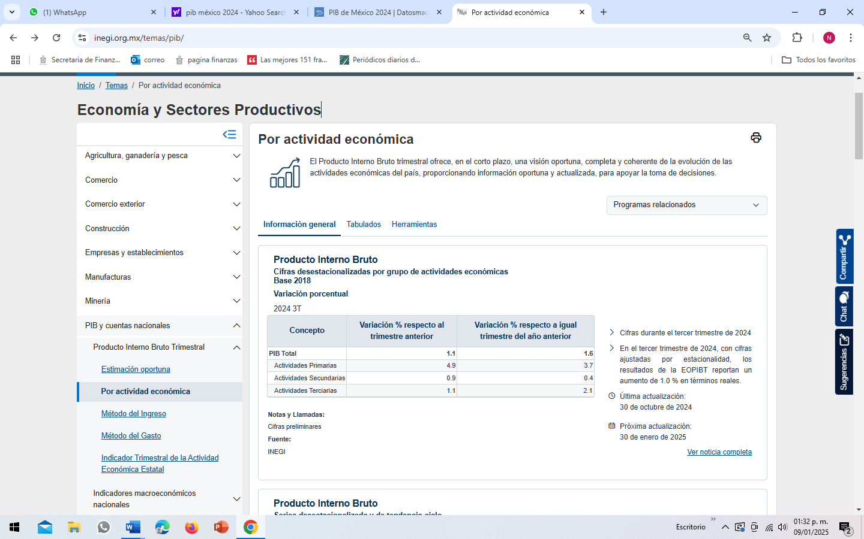

Fuente: INEGI. Actualización 30 de octubre de 2024.

Se puede estimar con el dato arrojado por el INEGI, para el cierre del cuarto trimestre del año 2024, el PIB oscilará entre 1.4% a I.6%, alejado a los presupuestado entre 2.0% y 3.0% por la Secretaría de Hacienda y Crédito Público.

Las Actividades Secundarias ha presentado resistencia al registrar 0.4% de crecimiento debido que el sector manufacturero se ha visto rezagado.

El Banco Mundial sustenta el cambio de opinión sobre el porcentaje porcentual del crecimiento económico de México, es debido por la lentitud de respuesta hacia inversión extranjera motivada por el proyecto de oportunidad de la relocalización de empresas llamada nearshoring puntualizando las dudas sobre la disponibilidad de agua y energía.

El BM tiene presente que México es privilegiado desde el momento de la cercanía con los Estados Unidos. Esta condición geográfica le resulta altamente favorable para atraer las empresas que tienen planes de emigrar y mantenerse en la cercanía del mercado más grande del mundo.

**INFLACIÓN**

El Instituto Nacional de Estadística y Geografía (INEGI), reporta la inflación anual al cierre del mes diciembre de 2024, de 4.21%. El Banco de México (Banxico), apegado a la estrategia de controlar la inflación cuyo medio es a través de la tasa de referencia, que después de la aplicación de ajustes a la baja durante el año cerrándola en el nivel de 10.0%, aún en nivel, sigue siendo muy alta para generar el estímulo para la disposición del crédito. El propósito de Banxico es llevar a la inflación en los niveles de +/- 1 de 3.0%. Los últimos meses del año la inflación ha mostrado una desaceleración.

**Trabajadores Asegurados en el Instituto Mexicano del Seguro Social (IMSS).**

Con información de la Secretaría del Trabajo y Prevención Social, (STYPS), el número de trabajadores asegurados en el IMSS al mes de diciembre de 2024, fue de 22,238,379 trabajadores. El 87.70% son de la categoría de permanentes, Urbanos 10.52% y Del campo 1.08%. En números absolutos se generaron de enero a junio de 2024, 104,972 puestos de trabajo que corresponden porcentualmente el 0.47%.

Durante diciembre pasado se perdieron solo 405 mil 259 empleos formales en México, la mayor eliminación de puestos laborales para dicho mes desde 1997, fecha más antigua de la que tiene registro de afiliados el Instituto Mexicano del Seguro Social (IMSS).

El reporte del análisis del índice del empleo aporta información de mucha significación que ayuda entender el comportamiento del crecimiento económico. Así mismo, es necesario comentar que se observa una desaceleración de la actividad de la economía mexicana.

**INVERSIÓN EXTRAJERA DIRECTA**

Inversión Extranjera Directa (IED) en México. Al cierre del tercer trimestre de 2024, La Secretaría de Economía informa el alance máximo registrado durante este periodo relacionado con la IED en México de 35 mil 737 millones de dólares corrientes (mdd), siendo la cifra más alta del periodo desde que se tiene registro. El aumento de la IED respecto a la reportada para el 3T de 2023 es del 9%. La particularidad de esta captación es que el mayor porcentaje corresponde al concepto de reinversión que demuestra la confianza de los inversionistas extranjeros en México

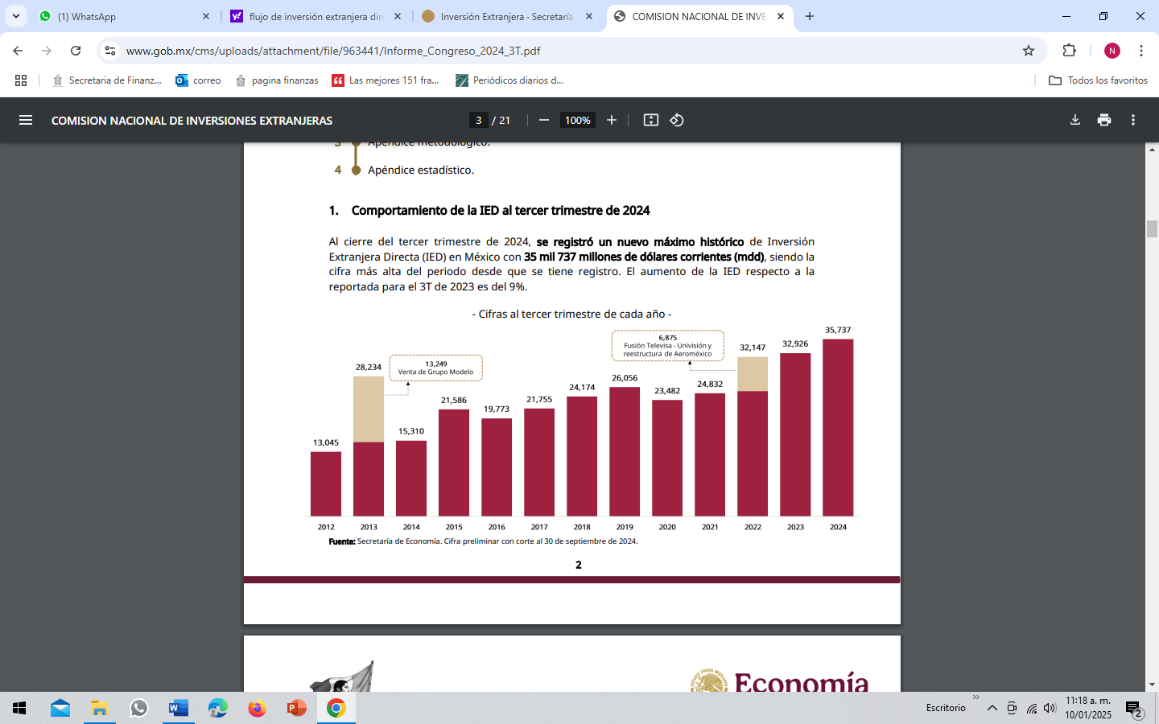

La IED reportada en el periodo, el 86% (30,745 mdd) corresponde a reinversión de utilidades que no retornaron a su país de origen; el 6% (2,060 mdd) al establecimiento de nuevas inversiones con capital extranjero y al aumento o incorporación de capital extranjero en las empresas ya establecidas en México; y el 8% restante (2,932 mdd) a cuentas entre compañías como son préstamos, cobros y pagos entre empresas del mismo grupo corporativo en el exterior.



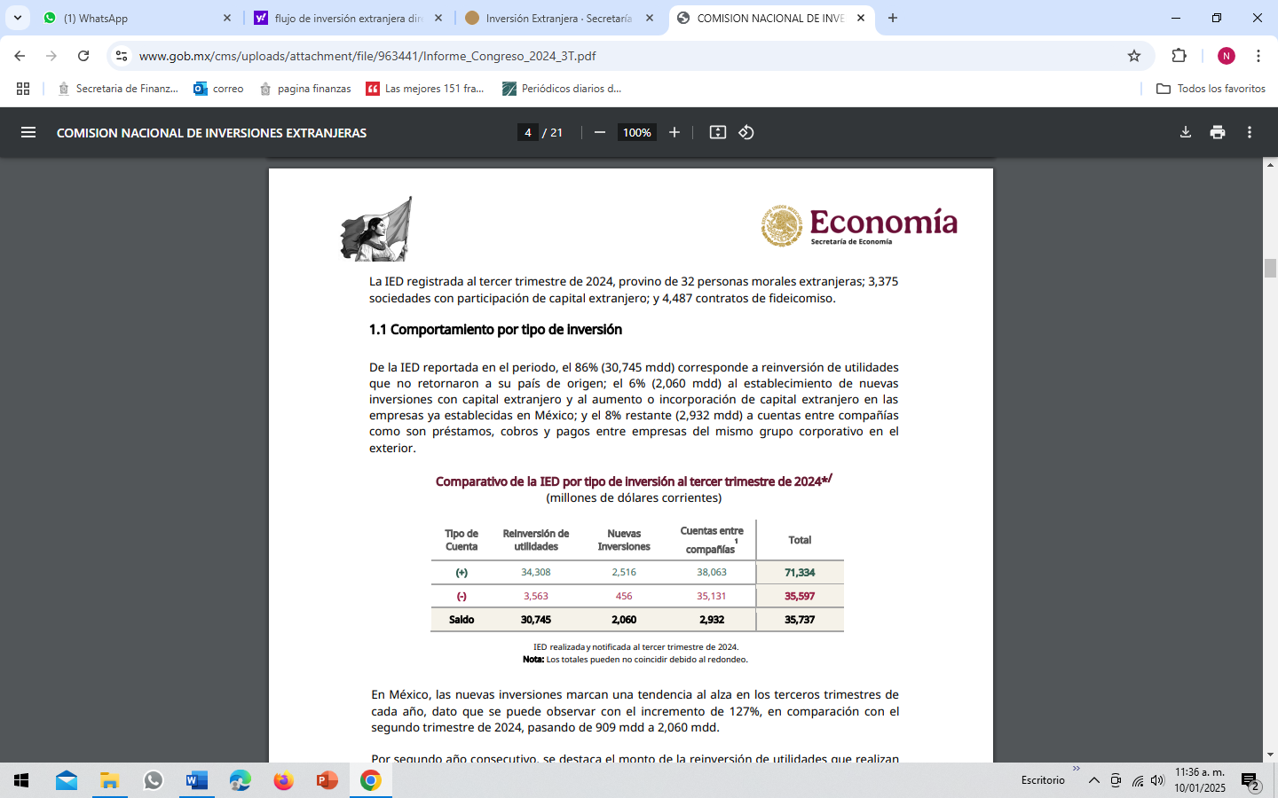

La distribución sectorial del total de IED de 35,737 mdd durante el tercer trimestre de 2024. Industria manufacturera: 19,407 mdd que corresponde el 54%, Servicios financieros y de seguros con 5,493 mdd el 15%, Minería 3,324 mdd el 9%, Transporte, correos y almacenamiento con 2,437 mdd el 7%, Alojamiento temporal 2,244 mdd el 6%, Comercio al por mayor 1,353 mdd el 4 %, Comercio al por menor 1,048 mdd el 3% y Otros con 430 mdd el 2%.

Los principales 10 países extranjeros que invirtieron en México durante el tercer trimestre de 2024. Por el monto invertido corresponde el 91% y el 9% restante se distribuye en 78 países. Como se observa, Estados unidos participa con el mayor porcentaje con el 41%. (Información Secretaría de Economía).

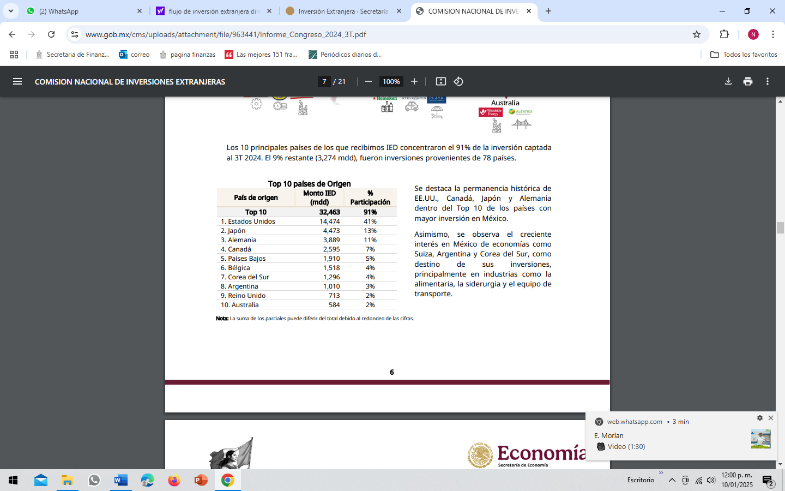

Las 10 entidades federativas de mayor captación de IED. Resalta el porcentaje de la Ciudad de México con el 44%. (Información Secretaría de Economía).

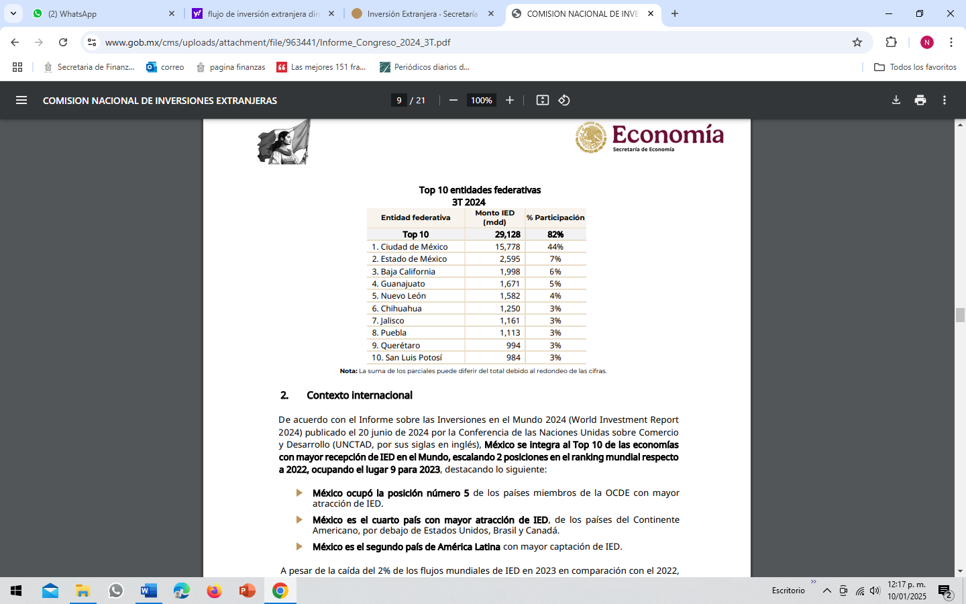

**OAXACA.**

En el mes de mayo de 2024, como estrategia administrativa financiera, con previa autorización del Honorable Congreso del Estado de Oaxaca, la presente administración tomó la decisión de reestructurar la deuda pública del Estado que consistió en ampliar los plazos de vencimientos de sus obligaciones financieras. El objetivo principal que sustenta esta operación de reestructura, es la reducción del servicio de la deuda que beneficiaría al Estado, así mismo, debido que ha mejorado la calificación crediticia soberana del Estado, se realizó la revisión de la sobretasa que afectaba la tasa efectiva y como resultado esperado, dará a las finanzas contar con una fuente de liquidez para enfrentar las necesidades apremiantes. Además, es uno de los indicadores que evalúan las calificadoras.

Gobierno Estatal del Estado de Oaxaca, cierra el Cuarto Trimestre de 2024, con los planteamientos administrativos de finanzas determinados al inicio de su administración.

Cuyo objetivo fue, continuar con la iniciativa de no contratar deuda pública de largo y corto plazos. No ha tenido la necesidad de recurrir a las instituciones financieras para hacerse de recursos, lo que demuestra que ha asumido con responsabilidad el concepto de restricción del gasto, la buena aplicación de los ingresos propios y así mismo, de los recursos de transferencia de libre disposición, lo que da como resultado a contar con la liquidez suficiente.

Dentro de los proyectos de esta administración, es mejorar la calidad crediticia que lleva consigo mantener una alta imagen financiera. Las instituciones financieras lo aprueban y así mismo, emiten en buenos términos esta pronunciación por los resultados obtenidos que se relacionan con la solvencia financiera que el Estado ha logrado con las medidas estratégicas de incrementar el ingreso propio, control del gasto y buena administración de la deuda pública. Al caso que corresponde al periodo de esta administración, no ha contratado ningún financiamiento de corto plazo, lo cual demuestra el manejo de una alta solvencia de liquidez.

Considerando adicionalmente, que se han incrementado el salario en más del 50% de 8 mil trabajadores de seguridad pública y que se han pagado más de 10 mil millones de pesos de pagos a terceros institucionales y pago de intereses y capital de los créditos con instituciones financieras.

La tabla siguiente presenta la comparación de 2021 y 2024 donde se observa una alta percepción de la opinión crediticia de las agencias calificadoras para el Estado de Oaxaca para el año 2024.



Los años 2023 y 2024, es el periodo en que se consolida la estrategia de administración financiera que ha servido de base para la obtención de las mejores calificaciones dentro de los años en que el Estado ha sido observado por las calificadoras. (2005-2024).

Para el año 2024, no se había visto en años anteriores que se posicionara con las más altas calificaciones. HR Rantings y Fitch Rantings, revisaron al alza la calificación en el nivel superior inmediato. Estándar &Poor’s y Moody’s ratificaron su calificación del año anterior.

La Perspectiva para el mismo año 2024, las cuatro calificadoras con la opinión de una perspectiva aceptable e inclusive a manera de subrayado, una de ellas con el sentido de llevar la calificación al siguiente nivel superior. (Fitch).

Las opiniones de las agencias calificadoras son de importancia de tomarse en cuenta por los diagnósticos aportados sobre las fortalezas y debilidades de los resultados y perspectivas de una administración gubernamental. Además, de las sugerencias mediante observaciones que éstas proponen.

De manera interpretativa lo que significan las calificaciones literales de las agencias calificadoras es la siguiente: el Estado de Oaxaca presenta una sólida capacidad de pago de intereses, así como del principal y es poco susceptible a cambios económicos, cuyo significado se traduce que ofrece seguridad para el pago de sus obligaciones financieras contratadas. En otras palabras, las calificaciones emitidas por estas instituciones, reflejan bajo riesgo y certeza de cumplimiento en todo momento.

**PRODUCTO INTERNO BRUTO DEL ESTADO DE OAXACA.**

El Instituto Nacional de Estadística Geográfica (INEGI), en su comunicado del Producto Interno Bruto por Entidad Federativa, publicado el 28 de octubre de 2024, reportó el monto del PIB en valores constantes con base a precios de 2018, del año 2023, para el Estado de Oaxaca de 447,312 m.d.p., que porcentualmente representa el 7.65%, por arriba del PIB nacional de 3.2% correspondiente para ese año.

En 2023, el PIB en valores constantes para Oaxaca alcanzó un valor de 447,312 millones de pesos. Esto implicó un crecimiento en términos reales de 7.65% con respecto del valor obtenido un año anterior de 415,531 mdp. Las actividades primarias disminuyeron -1.75%, las secundarias se incrementaron 15.96% y las terciarias aumentaron 4.23 por ciento. El incremento de 7.65% en la actividad económica de Oaxaca se explica, principalmente, por el avance en Construcción del 45.2%.

El Indicador Trimestral de la Actividad Económica Estatal (ITAEE) Segundo Trimestre de 2024, la economía oaxaqueña registra una variación porcentual real respecto al mismo trimestre del año anterior a precio 2018, de 5.9%. (El Estado en posición tercera de los 32 estados, después de Durango y Colima). Dato por arriba de la media de nacional de 2.1%.

El INEGI hace la siguiente notificación: “Las contribuciones se obtienen ponderando las tasas de crecimiento con la participación que cada estado tiene de la actividad económica nacional”.

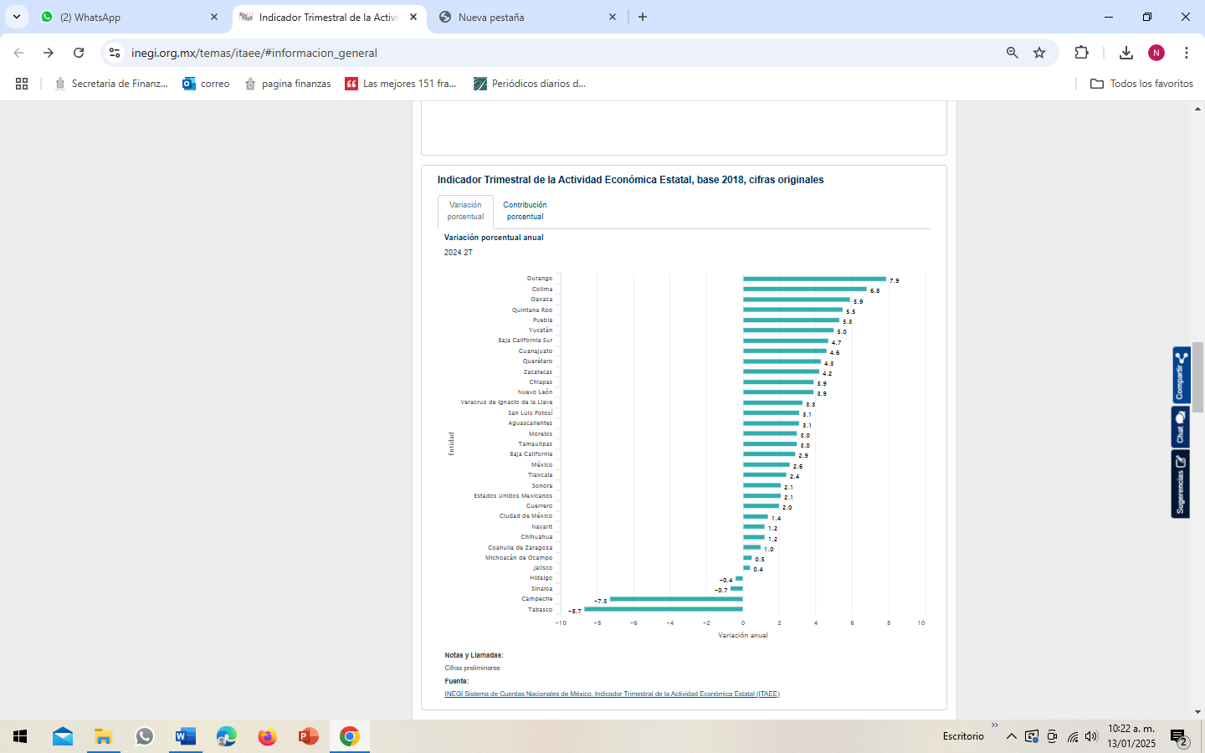

**Trabajadores Asegurados en el Instituto Mexicano del Seguro Social (IMSS). Al mes de diciembre de 2024.**

El IMSS, con datos de la STYPS, tiene como registro de trabajadores asegurados en ese instituto para el Estado de Oaxaca en el mes de diciembre de 2024, en números absolutos de 236,905 trabajadores, con un incremento de 1.8% con respecto al 2023. Se identifican bajo la siguiente clasificación: Permanentes 197,503, Urbanos 36,657 y del Campo 2,745 trabajadores. Durante el mes de diciembre de 2024, 2,681 trabajadores asegurados al IMSS perdieron su registro con respecto al mes de noviembre del mismo año.

**Inversión Extranjera Directa (IED). Tercer Trimestre de 2024.**

En el periodo julio-septiembre de 2024, la IED en el Estado de Oaxaca alcanzó 13.4. mdd, distribuidos en reinversión de utilidades -3.90 mdd, (por deducción ya que este apartado se encuentra clasificado con la letra “C” de confidencial de no de carácter público) nuevas inversiones 7.4 mdd y cuentas entre compañías 9.9 mdd.

Desde 2006 a septiembre de 2024, Oaxaca acumula un total de 5,759.5 mdd en IED, distribuidos en nuevas inversiones $2,202.5 mdd, reinversión de utilidades 1,787.9 mdd y cuentas entre compañías 1,769.1 mdd.

Históricamente, el año 2013 fue el mejor año de captación en contexto de la IED, con un monto de 1,942.6 mdd, en los rubros de Nueva Inversión: 1454.2 mdd, Reinversión de Utilidades: 104.3 mdd y Cuentas Entre Compañías: 384.1 mdd.

El interés por las empresas trasnacionales de invertir en México con el propósito de acercarse al mercado de los Estados Unidos llamado nearshoring, por lo que se observa para el Estado de Oaxaca, no está siendo beneficiado al referirnos con el reporte del Tercer Trimestre de 2024.

**INFLACIÓN. Diciembre de 2024.**

La inflación nacional, sigue aun fuera del parámetro objetivo del Banco de México (Banxico) de 3.0% (+) (-) 1 punto porcentual. El mes de diciembre con el cierre del 2024, el INEGI reporta el índice inflacionario generalizado de 4.21%.

El INPC, para la Ciudad de Oaxaca para el mismo periodo registró una inflación anualizada de 5.31%, el mayor dato entre todas la ciudades y superior marginalmente al índice general nacional, así mismo, respecto a la inflación registrada para la Cd. de Tehuantepec, Oax., 4.27% en el mismo mes referido.

**PANORAMA DE OPORTUNIDAD PARA EL ESTADO DE OAXACA.**

El desarrollo económico de la región Sur-Sureste, debe seguir siendo una prioridad del nuevo gobierno de México que recientemente tomó posición. (01 de octubre de 2024). El anterior le dio un gran impulso que debe tener una continuidad para aprovechar de esa región desde el punto de vista geoeconómica.

El desarrollo de la parte ístmica de Oaxaca, garantiza el crecimiento económico del Estado, así mismo, el beneficio sería no solamente de esa parte del país sino a nivel nacional.

Este crecimiento económico lleva consigo un gran avance en el aspecto tecnológico de la producción y generación de muchos empleos.

“En el sexto Informe de gobierno del presidente Andrés Manuel López Obrador se describió que resultado de estos proyectos, la actividad económica en los estados del sur-sureste experimentó incrementos anuales de doble dígito, registrando tasas de crecimiento históricas, por lo que jaló a la economía nacional.

La administración de Andrés Manuel López Obrador detonó el crecimiento económico de México durante el 2023 a través del desarrollo en distintas regiones del país, pues, se centró en continuar y finalizar sus proyectos de infraestructura clave, como el Tren Maya, el Ferrocarril del Istmo de Tehuantepec, la planta coquizadora de la refinería de Salina Cruz, la carretera Oaxaca-Puerto Escondido y la Refinería Olmeca.

En el sexto Informe de gobierno del presidente Andrés Manuel López Obrador se describió que resultado de estos proyectos, la actividad económica en los estados del sur-sureste experimentó incrementos anuales de doble dígito, registrando tasas de crecimiento históricas, por lo que jaló a la economía nacional”. (La Jornada 02 de septiembre 2024).

**Región sur lidera el crecimiento económico del país: Banxico**

“Las obras federales detonaron distintos sectores de la zona más rezagada del territorio nacional. La industria de la construcción creció 72.5% a tasa anual en el sur de México”. (El Economista. 14 de septiembre de 2023).

La novedad presente hace realidad la esperanza después de 20 años de espera, la inauguración la Autopista Mitla - Tehuantepec.

La fecha inaugural al fin es anunciada para el día 25 de enero de 2025. Con esta fecha dejará de ser el proyecto esperado y concluido con grandes beneficios para la región istmeña, así mismo para el Estado.

“Una vez en operación, la autopista reducirá el tiempo de trayecto entre la Ciudad de Oaxaca y el Istmo de Tehuantepec de 4 horas y media a sólo 2 horas y media, mejorando significativamente la movilidad en la región.

La autopista Mitla-Tehuantepec promete convertirse en un eje estratégico para el desarrollo de Oaxaca. Entre los beneficios que se esperan destacan:

Mayor conectividad: Facilitará el desplazamiento entre regiones clave, fortaleciendo los lazos entre comunidades.

Dinamización económica: Impulsará el turismo y el comercio, atrayendo inversiones y generando empleos.

Reducción de costos: Optimizará el transporte de mercancías y pasajeros, ahorrando tiempo y recursos.

Seguridad y comodidad: La moderna infraestructura garantizará un viaje más seguro y eficiente para todos los usuarios.

Con esta obra, el Gobierno de México reafirma su compromiso de transformar la infraestructura vial en Oaxaca, una entidad que por décadas ha enfrentado retos en materia de conectividad. La autopista Mitla-Tehuantepec marca un antes y un después en la historia del estado, consolidándolo como un punto clave para el desarrollo del sureste mexicano.” (AHORA OAXACA NOTICIAS. 25 de diciembre de 2024).

1. **Organización y Objeto Social.**
2. Objeto social.

Con fundamento en el Artículo 1 de la Constitución Política del Estado Libre y Soberano de Oaxaca, el cual indica en su que el Estado de Oaxaca es multiétnico, pluricultural y multilingüe, parte integrante de los Estados Unidos Mexicanos, libre y soberano en todo lo que concierne a su régimen interior, e indica que las autoridades del Estado, en el ámbito de sus competencias, tienen la obligación de promover, respetar, proteger y garantizar los derechos humanos, de conformidad con los principios de universalidad, interdependencia, pluriculturalidad y progresividad.

Por lo anterior, el Poder Ejecutivo del Estado conducirá sus actividades en forma programada, con base en las políticas de planeación que establezca el Titular del Ejecutivo para el logro de los objetivos y prioridades de desarrollo y en los términos que fijen los convenios de coordinación respectivos, para la ejecución de los planes Nacional y Estatal de Desarrollo y los correspondientes programas de la Administración Pública.

1. Principal actividad

El Poder Ejecutivo del Gobierno del Estado de Oaxaca, tiene por objetivo la prestación de los servicios públicos y la producción de bienes para satisfacer las necesidades colectivas de la población del Estado de Oaxaca.

1. Ejercicio fiscal

Con base en el postulado básico de Contabilidad Gubernamental Periodo Contable que indica que la vida del ente público se divide en periodos uniformes de un año calendario, para efectos del registro de sus operaciones y de rendición de cuentas.

Por tanto, la información financiera presentada en este documento se refiere al periodo relativo a un año calendario, que comprende del 1 de enero al 31 de diciembre, y está directamente relacionado el ejercicio del presupuesto de ingresos estimado y el presupuesto de egresos autorizado para el ejercicio 2024.

1. Régimen Jurídico

El Poder ejecutivo está regulado por la siguiente legislación:

* La Constitución Política de los Estados Unidos Mexicanos.
* Constitución Política del Estado Libre y Soberano de Oaxaca.
* Ley Orgánica del Poder Ejecutivo del Estado de Oaxaca
* Ley Estatal de Presupuesto y Responsabilidad Hacendaria
* Ley General de Contabilidad Gubernamental.
* Ley de Responsabilidades Administrativas del Estado y Municipios de Oaxaca.
* Ley Estatal de Hacienda
* Ley de Coordinación Fiscal para el Estado de Oaxaca
* Ley de Deuda Pública para el Estado de Oaxaca
* Ley de Transparencia y Acceso a la Información Pública para el Estado de Oaxaca
* Ley de Ingresos del Estado de Oaxaca para el periodo 2024
* Presupuestos de Egresos del Estado de Oaxaca para el periodo 2024
* Entre otras.

1. Consideraciones fiscales

El Poder Ejecutivo es un organismo de la Administración Pública. Las obligaciones fiscales de la administración Pública centralizada del estado son las siguientes:

* Declaración mensual de las personas físicas con actividades empresariales y profesionales.
* Declaración anual de Impuesto Sobre la Renta (ISR) donde informe de las retenciones efectuadas por pagos de Rentas de Bienes Inmuebles.
* Declaración anual donde se informe sobre las retenciones de los trabajadores que recibieron Sueldos y Salarios y Trabajadores asimilables a salarios.
* Presentar la Declaración Informativa Semestral por la Recaudación del Impuesto Especial de Producción y Servicios (IEPS) por la Venta Final de Gasolinas y Diesel,
* Presentar la Declaración Informativa Anual de Subsidios para el Empleo.
* Presentar la Declaración Informativa Mensual de Operaciones con Terceros.
* Presentar la información del aviso para la aplicación de estímulos a entidades federativas, municipios y otros organismos públicos.

1. Estructura Organizacional Básica.

El Poder Ejecutivo para el despacho de los asuntos de su competencia cuenta con las dependencias de la Administración Pública Centralizada y Entidades de la Administración Pública Paraestatal, con las atribuciones y organización que determinan las disposiciones legales aplicables. Basada en la Ley Orgánica del Poder Ejecutivo del Estado de Oaxaca, la Secretaría de Finanzas del Poder Ejecutivo del Estado de Oaxaca es la responsable de: coordinar la administración tributaria de la Hacienda Pública; la administración financiera, incluyendo la consolidación y emisión de los Estados Financieros; proyectar con la participación de las dependencias y entidades de la administración pública estatal, la programación y presupuestación del Estado, conforme a la legislación y disposiciones aplicables.

La Ley Orgánica del Poder Ejecutivo del Estado de Oaxaca, establece la estructura de la Administración Pública Estatal Centralizada y Paraestatal la cual establece las bases de su organización y funcionamiento, así como las competencias y funciones de cada una de las Dependencias, Organismos Públicos Descentralizados, Fideicomisos Públicos y demás órganos de carácter público que funcionan en el Estado de Oaxaca.

Administración Pública Centralizada

En los términos de los artículos 3, 26, 27 y 33 de la Ley Orgánica del Poder Ejecutivo del Estado de Oaxaca el titular del Poder Ejecutivo cuenta con las siguientes dependencias y organismos auxiliares:

1. Gubernatura
2. Secretaría de Gobierno
3. Secretaría de Seguridad Pública y Protección Ciudadana
4. Secretaría de Infraestructuras y Comunicaciones
5. Secretaría del Trabajo
6. Secretaría de Movilidad
7. Secretaría de las Culturas y Artes
8. Secretaría de Bienestar, Tequio e Inclusión
9. Secretaría de Interculturalidad, Pueblos y Comunidades Indígenas y Afromexicanas
10. Secretaría de Fomento Agroalimentario y Desarrollo Rural
11. Secretaría de Finanzas
12. Secretaría de Administración
13. Secretaría de Honestidad, Transparencia y Función Pública
14. Consejería Jurídica y Asistencia Legal del Estado
15. Coordinación de Comunicación Social
16. Coordinación para la Atención de los Derechos Humanos
17. Instituto de Planeación para el Bienestar
18. Secretariado Ejecutivo del Sistema Estatal de Seguridad Pública
19. Secretaría de Desarrollo Económico
20. Secretaría de Turismo
21. Secretaría de las Mujeres
22. Secretaría del Medio Ambiente, Biodiversidad, Energías y Sostenibilidad
23. Secretaria de Educación Pública

Así mismo, el Poder Ejecutivo, con base en el Artículo 3, fracción II y III, de la Ley Orgánica del Poder Ejecutivo del Estado de Oaxaca cuenta Administración Pública Descentralizada y los Órganos Auxiliares, definidos como institutos públicos creados mediante decreto del H. Congreso del Estado, con personalidad jurídica y patrimonio propio, cualquiera que sea la denominación, estructura y forma de organización que adopten, por lo tanto, su información financiera, presupuestal y contable, incluyendo las Notas a los Estados Financieros se presentan en el Tomo V Sector Paraestatal.

Es importante mencionar que en lo que va de la presente administración se han extinguido quince entes públicos, dos pertenecientes a la Administración Pública Centralizada, once a la Administración Pública Descentralizada, uno a los Órganos Auxiliares y uno más a los Órganos Autónomos de los cuales diez fueron absorbidos por dependencias del Sector Central y uno se transformó parte de la Administración Pública Descentralizada; de acuerdo con el siguiente cuadro:

| Ente extinto | Dependencia fusionante |
| --- | --- |
| Coordinación General de Unidades y Caravanas Móviles de Servicios Gratuitos | Secretaría de Bienestar, Tequio e Inclusión |
| Coordinación General de Enlace Federal | Secretaría de Gobierno |
| Dirección General de Población |
| Instituto de Atención Integral al Migrante Oaxaqueño |
| Coordinación General de Relaciones Internacionales | Ninguna |
| Oficina de Convenciones y Visitantes de Oaxaca “OCV Oaxaca” | Secretaría de Administración |
| Instituto Oaxaqueño de Emprendedor y de la Competitividad | Secretaria de Desarrollo Económico |
| Instituto para el Fomento y la Protección de las Artesanías |
| Coordinación Estatal del Corredor Interoceánico del Istmo | Gubernatura |
| Coordinación General de Educación Media Superior y Superior, Ciencia y Tecnología | Secretaria de Educación Pública |
| Comisión Estatal para la Planeación de la Educación Superior en el Estado de Oaxaca |
| Comisión Estatal para la Planeación y Programación de la Educación Media Superior en Estado de Oaxaca |
| Universidad Autónoma Comunal | Universidad Autónoma Comunal - OPD |
| Jefatura de Gabinete | Ninguna |
| Secretaría Ejecutiva del Sistema Estatal de Combate a la Corrupción | Ninguna |

1. **Bases para la Preparación de los Estados Financieros**
2. Normatividad emitida por el CONAC y las disposiciones legales aplicables

Los Estados Financieros fueron elaborados de conformidad a lo establecido en la Ley General de Contabilidad Gubernamental y considerando la normatividad emitida por el Consejo de Armonización Contable, desde el Marco Conceptual de Contabilidad Gubernamental, publicada en el Diario Oficial de la Federación el día 20 de agosto del año 2009, lo establecido en el Capítulo VII del Manual de Contabilidad Gubernamental, relativo a los Estados e Informes Contables, Presupuestarios, Programáticos y de los Indicadores de Postura Fiscal, publicación reformada en el Diario Oficial de la Federación el día 22 de noviembre del año 2010, así como lo establecido en las normas, acuerdos, reglas, lineamientos, parámetros y demás disposiciones emitidas por el Consejo Nacional de Armonización Contable.

1. La normatividad aplicada para el reconocimiento, valuación y revelación de los diferentes rubros de la información financiera.

La Secretaría de Finanzas, en su carácter de normativa, integra y consolida la información contable de cada una de las Unidades Responsables de registrar las operaciones que afectan el patrimonio del ente público, así mismo, la Secretaría de Finanzas, por medio del Consejo de Armonización Contable del Estado de Oaxaca (CACEO) difunde en su página digital los documentos emitidos por el CONAC, mismos que se encuentran implementados por parte del Poder Ejecutivo, siendo los siguientes:

* Marco Conceptual de Contabilidad Gubernamental.
* Postulados básicos de Contabilidad Gubernamental.
* Normas y Metodología para la determinación de los momentos contables de los Egresos. Plan de Cuentas.
* Normas y Metodologías para la Determinación de los Momentos Contables de los Ingresos.
* Lineamientos sobre los indicadores para Medir los Avances Físicos y Financieros relacionados con los Recursos Públicos Federales.
* Normas y Metodología para la Emisión de Información Financiera y Estructura de los Estados Financieros Básicos del Ente Público y Características de sus Notas.
* Clasificador por Objeto del Gasto (Capítulo, Concepto g Partida Genérica).
* Clasificador por Tipo de Gasto.
* Clasificación Funcional del Gasto.
* Adecuaciones al Clasificador por Objeto de Gasto.
* Manual de Contabilidad Gubernamental.
* Principales Reglas de Registro y Valoración del Patrimonio (Elementos Generales)
* Clasificación Funcional del Gasto (Finalidad, Función y Subfunción)
* Marco Metodológico Sobre Forma y Términos en que deberá Orientarse el Desarrollo del Análisis de los Componentes de las Finanzas Públicas con Relación a los Objetivos y Prioridades que, en la Materia, Establezca la Planeación del Desarrollo, para su integración en la Cuenta Pública.
* Clasificación Administrativa,
* Clasificación Económica de los Ingresos, de los Gastos y del Financiamiento de los Entes Públicos,
* Lineamientos Mínimos relativos al Diseño e Integración del Registro en los Libros Diario, Mayor e Inventarios y Balances (Registro Electrónico).
* Lineamientos para la elaboración del Catálogo de Bienes que permita la interrelación automática con el Clasificador por Objeto del Gasto y la Lista de Cuentas.
* Lineamientos dirigidos a asegurar que el Sistema de Contabilidad Gubernamental facilite el Registro y Control de los inventarios de los Bienes Muebles e Inmuebles de los Entes Públicos.
* Reglas Específicas del Registro y Valoración del Patrimonio.
* Lineamientos para la elaboración del Catálogo de Bienes Inmuebles que permita la Interrelación Automática con el Clasificador por Objeto del Gasto y la Lista de Cuentas.
* Parámetros de Estimación de Vida Útil.
* Lineamientos que deberán observar los entes públicos para registrar en las cuentas de activo los fideicomisos sin estructura orgánica y contratos análogos incluyendo mandatos.
* Clasificador por Fuentes de Financiamiento.
* Lineamientos para la construcción y diseño de indicadores de desempeño mediante la Metodología de Marco Lógico.
* Norma para establecer la estructura del formato de la relación de bienes que compone el patrimonio del ente público.
* Clasificación Programática.

1. Postulados Básicos

La Secretaría de Finanzas del Gobierno del Estado de Oaxaca ha preparado la información financiera con base en los postulados básicos de contabilidad gubernamental, los cuales sustentan de manera técnica los registros de las operaciones, la elaboración y presentación de los estados financieros, basados en su razonamiento, eficiencia, respaldo en legislación especializada y la aplicación de la Ley General de Contabilidad Gubernamental, con la finalidad de uniformar los métodos, procedimientos y prácticas contables.

A continuación, se enlistan los Postulados Básicos de Contabilidad Gubernamental, los cuales deben ser aplicados por los entes públicos de forma tal, que la información que proporcionen sea oportuna, confiable y comparable para la toma de decisiones:

1. Sustancia Económica
2. Entes Públicos
3. Existencia Permanente
4. Revelación Suficiente
5. Importancia Relativa
6. Registro e Integración Presupuestaria
7. Consolidación de la Información Financiera
8. Devengo Contable
9. Valuación
10. Dualidad Económica
11. Consistencia
12. Normatividad supletoria:

Se informa que, para la emisión de los Estados Financieros, no se ha recurrido a normatividad supletoria.

1. Entidades que por primera vez estén implementando la base devengado:

El Poder Ejecutivo del Estado realizó la implementación de la base del ingreso y egreso devengado en el ejercicio fiscal 2012, por lo que no se encuentra en el supuesto citado en el presente inciso.

1. **Políticas de Contabilidad Significativas.**

El Estados de Situación Financiera al 31 de diciembre de 2024, el Estado de Actividades, el Estado de Variaciones en la Hacienda Pública y el Estado de Flujo de Efectivo, correspondientes al periodo del 01 de enero al 31 de diciembre de 2024, fueron preparados y emitidos por dicho periodo, con la finalidad de dar cumplimiento a la disposición legal contenida en el artículo 81 de la Ley Estatal de Presupuesto y Responsabilidad Hacendaria.

1. Actualización

Conforme a los lineamientos de la NIF B-IO "Efectos de la Inflación", la economía mexicana se encuentra en un entorno no inflacionario, al mantener una inflación acumulada de los últimos tres años inferior al 26 por ciento (límite máximo para definir que una economía debe considerarse como no inflacionaria), por lo tanto, a partir 1 de enero de 2008 se suspendió el reconocimiento de los efectos de la inflación en la información financiera, situación que las cifras al 31 de diciembre de 2024 de los estados financieros adjuntos, se presentan en pesos históricos.

1. Operaciones en el Extranjero

El Gobierno del Estado de Oaxaca al 31 de diciembre de 2024 no cuenta con activos o recursos financieros en moneda extranjera.

1. Costo de Ventas

Ningún ente público dependiente del Gobierno del Estado de Oaxaca, realiza operaciones mercantiles en el cual se tenga que establecer el Costo de lo Vendido y en consecuencia la valuación de los inventarios.

1. Patrimonio

De conformidad con la Ley General de Contabilidad Gubernamental y los lineamientos emitidos por el Consejo Nacional de Armonización Contable en las reglas de registro y valoración del patrimonio en el punto III en las definiciones del activo, pasivo, hacienda pública/patrimonio, las aportaciones, las donaciones de capital, los ahorros/desahorros acumulados se expresan a su costo histórico.

1. Beneficios a Empleados

Los pagos basados en antigüedad a que puedan tener derecho los empleados en caso de retiro voluntario, separación o muerte de acuerdo con las condiciones generales de trabajo se registran como egresos en el año que se vuelven exigibles y se pagan.

Por Ley las obligaciones por jubilaciones están a cargo de un organismo descentralizado denominado Oficina de Pensiones del Estado de Oaxaca.

1. Provisiones

No se tienen identificados conceptos o hechos de los cuales sea necesario el registro de provisiones.

1. Reservas

No se tienen identificados conceptos o hechos de los cuales sea necesario el registro de reservas.

1. Cambio en Políticas Contables

No existieron cambios en políticas contables que generaran un efecto relevante en la información financiera.

1. Reclasificaciones

En la Información financiera, a la fecha del presente trimestre, no tienen registros de movimientos entre cuentas por efectos de cambios en los tipos de operaciones.

1. Depuración y cancelación de saldos.

Durante el 2024 no se han realizado depuraciones y cancelación de cuentas contables significativas.

1. **Posición en Moneda Extranjera y Protección por Riesgo Cambiario.**

El Gobierno del Estado de Oaxaca al 31 de diciembre de 2024 no cuenta con activos o recursos financieros en moneda extranjera y como consecuencia no se cuenta con protección por riesgo cambiario,

1. **Reporte Analítico del Activo**
2. Vida útil, porcentajes de depreciación y amortización utilizados en los diferentes tipos de activos, o el importe de las pérdidas por deterioro reconocidas

El registro del Activo se basa en lo estipulado en las Principales Reglas de Registro y Valoración del Patrimonio (Elementos Generales), las Reglas Específicas del Registro y Valoración del Patrimonio y la vida útil se considera de acuerdo con los Parámetros de Estimación de Vida Útil, normatividad emitida por el CONAC, publicados en el Diario Oficial de la Federación los días 08 de agosto de 2013, 27 de diciembre de 2017 y 15 de agosto de 2012 respectivamente, lo que sustenta las cifras reportadas en el Estado Analítico del Activo. Los años de vida útil pueden cambiar en aquellos bienes en que por razones de uso sea menor.

1. Cambios en el porcentaje de depreciación y amortización y en el valor de los activos ocasionado por deterioro.

Se informa que, para la determinación y reconocimiento de los montos de la depreciación y amortización de los bienes muebles, inmuebles e intangibles, desde el inicio de su reconocimiento en el año 2018, se estableció que el valor de deshecho debe ascender, en todos los casos, a lo que resulte de dividir el Valor Histórico Original de cada uno de los bienes entre los años de vida útil definidos en la “Guía de vida útil estimada y porcentajes de depreciación” según cada tipo de bien, de manera que el valor contable de los mismos nunca lleguen a cero pesos, lo que impacta en el reconocimiento contable de valor a la utilidad que se obtiene del uso de estos, a pesar de que su vida útil haya culminado; siempre y cuando, los bienes sigan en uso, de lo contrario, se deberá proceder a la baja física y contable correspondiente.

Asimismo se informa que al 31 de diciembre de 2024 se han realizado los registros de las depreciaciones de los bienes que, al cierre del tercer trimestre se encontraban pendientes y que correspondían al primer semestre del 2024; también se registraron las depreciaciones correspondientes al segundo semestre del año.

1. Importe de los gastos capitalizados en el ejercicio, tanto financieros como de investigación y desarrollo.

En el periodo que se informa no se han realizado registros contables para capitalizar gasto financiero ni de investigación y desarrollo.

1. Riesgos por tipo de cambio o tipo de interés de las inversiones financieras.

Al cierre del ejercicio, la cuenta de Inversiones Financieras a largo plazo presenta un saldo de 1,956 millones de pesos, saldo que se sustenta con el Convenio de Coordinación y Colaboración para la potenciación de los Recursos de Fondo de Aportaciones Múltiples, y se encuentra libre de riesgo en cuanto a la tasa de interés, toda vez que su inversión se rige bajo la normatividad aplicable del Fiduciario y los lineamientos del FAM.

1. Valor en el ejercicio de los bienes construidos por la entidad.

El Poder Ejecutivo del Gobierno del Estado no realiza obra propia ni construye bienes inmuebles para su propiedad.

1. Otras circunstancias de carácter significativo que afecten el activo, tales como bienes en garantía, señalados en embargos, litigios, títulos de inversiones entregados en garantías, baja significativa del valor de inversiones financieras, etc.

A la fecha de los estados financieros, no se identifica alguna circunstancia que afecte el activo.

1. Desmantelamiento de activos, procedimientos, implicaciones, efectos contables.

Se informa que al 31 de diciembre de 2024 el Poder Ejecutivo no ha realizado procedimientos para desmantelar activos.

1. Administración de activos; planeación con el objetivo de que el ente los utilice de manera más efectiva.

Adicionalmente, se informa de las principales variaciones en el activo, en cuadros comparativos como sigue:

1. Inversiones en valores.

|  |  |  |  |  |
| --- | --- | --- | --- | --- |
| **CUENTA** | **DESCRIPCIÓN** | **SALDO AL 31 DE DICIEMBRE DE 2023** | **SALDO AL 31 DE DICIEMBRE DE 2024** | **DIFERENCIA** |
| 1.1.1.4.1 | INVERSIONES EN MONEDA NACIONAL CP | 3,033,899,206.82 | 3,157,286,962.13 | 123,387,755.31 |
| 1.1.1.4.1.001 | BANAMEX | 382,199,764.94 | 362,771,676.26 | -19,428,088.68 |
| 1.1.1.4.1.002 | BBVA BANCOMER, S.A. | 436,524,822.83 | 1,030,158,081.20 | 593,633,258.37 |
| 1.1.1.4.1.003 | HSBC | 456,729,441.15 | 456,815,505.12 | 86,063.97 |
| 1.1.1.4.1.004 | SCOTIABANK | 880,677,492.19 | 387,463,583.40 | -493,213,908.79 |
| 1.1.1.4.1.005 | SANTANDER | 826,539,474.40 | 331,157,126.07 | -495,382,348.33 |
| 1.1.1.4.1.007 | BANORTE | 51,228,211.31 | 69,950,720.19 | 18,722,508.88 |
| 1.1.1.4.1.009 | BANCO AZTECA | 0.00 | 518,970,269.89 | 518,970,269.89 |
|  | **TOTALES** | **3,033,899,206.82** | **3,157,286,962.13** | **123,387,755.31** |

1. Patrimonio de Organismos Descentralizados de Control Presupuestario Indirecto.

El Estado de Oaxaca no cuenta con organismos descentralizados de control presupuestario indirecto

1. Inversiones en empresas de participación mayoritaria.

El Estado de Oaxaca no cuenta con inversiones en empresas de participación mayoritaria

1. Inversiones en empresas de participación minoritaria.

El Estado de Oaxaca no cuenta con inversiones en empresas de participación minoritaria

1. Patrimonio de Organismos Descentralizados de Control Presupuestario Directo, según corresponda.

A continuación, se muestra la lista de Organismos Descentralizados de Control Presupuestario Directo con el patrimonio al 31 de diciembre de 2024 y 31 de diciembre de 2023, así como su variación, mencionando que las explicaciones de dichas variaciones se encontrarán en las notas a los estados financieros correspondiente a cada uno de ellos dentro del Tomo V del 4to. Informe Trimestral de Avance de Gestión de 2024:

| **UR** | **NOMBRE** | **SALDO AL 31 DE DICIEMBRE DE 2023** | **SALDO AL 31 DE DICIEMBRE DE 2024** | **DIFERENCIA** |
| --- | --- | --- | --- | --- |
| 501 | CAMINOS BIENESTAR | 933,701,697 | 546,346,693 | - 387,355,004 |
| 502 | CASA DE LA CULTURA OAXAQUEÑA | 1,168,282 | 1,761,875 | 593,593 |
| 504 | CENTRO DE LAS ARTES DE SAN AGUSTÍN | 2,040,086 | 2,120,086 | 80,000 |
| 506 | COLEGIO DE BACHILLERES DEL ESTADO DE OAXACA | 255,249,333 | 253,933,416 | - 1,315,916 |
| 507 | COLEGIO DE ESTUDIOS CIENTÍFICOS Y TECNOLÓGICOS DEL ESTADO DE OAXACA | 1,471,473,161 | 1,509,788,142 | 38,314,980 |
| 508 | COLEGIO SUPERIOR PARA LA EDUCACIÓN INTEGRAL INTERCULTURAL DE OAXACA | 47,353,179 | 47,263,726 | - 89,453 |
| 511 | VIVIENDA BIENESTAR | 345,465,114 | 47,810,118 | - 297,654,996 |
| 512 | COMISIÓN ESTATAL DEL AGUA PARA EL BIENESTAR | 1,867,083,507 | 1,540,222,316 | - 326,861,191 |
| 513 | COMISIÓN ESTATAL FORESTAL | 8,225,988 | 8,310,798 | 84,809 |
| 514 | COMISIÓN ESTATAL PARA LA PLANEACIÓN DE LA EDUCACIÓN SUPERIOR EN EL ESTADO DE OAXACA | 167,022 | 0 | - 167,022 |
| 515 | COMISIÓN ESTATAL PARA LA PLANEACIÓN Y PROGRAMACIÓN DE LA EDUCACIÓN MEDIA SUPERIOR DEL ESTADO DE OAXACA | 36,488 | 36,488 | 0 |
| 516 | COMISIÓN PARA LA REGULARIZACIÓN DE LA TENENCIA DE LA TIERRA URBANA DEL ESTADO DE OAXACA | 271,608 | 271,608 | 0 |
| 517 | CONSEJO ESTATAL PARA LA PREVENCIÓN Y CONTROL DEL SIDA | 21,715,478 | 21,661,945 | - 53,533 |
| 519 | CONSEJO OAXAQUEÑO DE CIENCIA, TECNOLOGÍA E INNOVACIÓN. | 625,094 | 625,094 | 0 |
| 520 | COORDINACIÓN ESTATAL DE PROTECCIÓN CIVIL Y GESTIÓN DE RIESGOS | 2,968,707 | 2,782,482 | - 186,225 |
| 521 | CORPORACIÓN OAXAQUEÑA DE RADIO Y TELEVISIÓN | 170,613,608 | 170,597,184 | - 16,424 |
| 522 | DIRECCIÓN GENERAL DE POBLACIÓN DE OAXACA (EXTINTO DECRETO NUM. 1719) | 166,361 | 704 | - 165,656 |
| 523 | HOSPITAL DE LA NIÑEZ OAXAQUEÑA | 77,684,425 | 87,539,211 | 9,854,786 |
| 524 | INSTITUTO DE CAPACITACIÓN Y PRODUCTIVIDAD PARA EL TRABAJO DEL ESTADO DE OAXACA | 62,269,517 | 59,239,065 | - 3,030,452 |
| 525 | INSTITUTO DE ESTUDIOS DE BACHILLERATO DEL ESTADO DE OAXACA | 22,186,335 | 22,131,269 | - 55,066 |
| 526 | INSTITUTO DE LA JUVENTUD DEL ESTADO DE OAXACA | 1,207,755 | 1,207,505 | - 250 |
| 528 | INSTITUTO DEL PATRIMONIO CULTURAL DEL ESTADO DE OAXACA | 856,784,175 | 861,733,175 | 4,949,000 |
| 530 | INSTITUTO ESTATAL DE EDUCACIÓN PARA ADULTOS | -6,432,707 | 785,441 | 7,218,148 |
| 531 | INSTITUTO ESTATAL DE EDUCACIÓN PÚBLICA DE OAXACA | 5,252,450,821 | 5,252,353,724 | - 97,097 |
| 532 | INSTITUTO OAXAQUEÑO CONSTRUCTOR DE INFRAESTRUCTURA EDUCATIVA | 888,676,893 | 753,722,256 | - 134,954,637 |
| 533 | INSTITUTO DE ATENCIÓN INTEGRAL AL MIGRANTE OAXAQUEÑO (EXTINTO DECRETO NUM. 1719) | 1,236,983 | 0 | - 1,236,983 |
| 534 | INSTITUTO PARA EL FOMENTO Y LA PROTECCIÓN DE LAS ARTESANÍAS (EXTINTO DECRETO NUM. 1719) | 1,383,967 | 0 | - 1,383,967 |
| 535 | INSTITUTO TECNOLÓGICO SUPERIOR DE SAN MIGUEL EL GRANDE | 13,949,120 | 13,503,606 | - 445,514 |
| 536 | INSTITUTO TECNOLÓGICO SUPERIOR DE TEPOSCOLULA | 2,355,161 | 2,355,061 | - 100 |
| 538 | NOVAUNIVERSITAS | 123,181,482 | 123,222,660 | 41,178 |
| 539 | SISTEMA OPERADOR DE LOS SERVICIOS DE AGUA POTABLE Y ALCANTARILLADO | 707,291,779 | 707,051,504 | - 240,275 |
| 540 | SERVICIOS DE SALUD DE OAXACA | 7,292,562,237 | 7,592,628,112 | 300,065,875 |
| 541 | SISTEMA PARA EL DESARROLLO INTEGRAL DE LA FAMILIA DEL ESTADO DE OAXACA | 438,261,656 | 369,717,500 | - 68,544,155 |
| 542 | UNIVERSIDAD DE CHALCATONGO | 131,520,502 | 131,630,976 | 110,474 |
| 543 | UNIVERSIDAD DE LA CAÑADA | 127,911,829 | 128,506,063 | 594,234 |
| 544 | UNIVERSIDAD DE LA COSTA | 105,988,764 | 105,988,764 | 0 |
| 545 | UNIVERSIDAD DE LA SIERRA JUÁREZ | 103,553,406 | 103,520,537 | - 32,869 |
| 546 | UNIVERSIDAD DE LA SIERRA SUR | 344,822,054 | 347,552,284 | 2,730,229 |
| 547 | UNIVERSIDAD DEL ISTMO | 334,970,765 | 333,796,827 | - ,173,938 |
| 548 | UNIVERSIDAD DEL MAR | 520,374,883 | 526,208,531 | 5,833,648 |
| 549 | UNIVERSIDAD DEL PAPALOAPAN | 225,413,837 | 224,829,294 | - 584,542 |
| 550 | UNIVERSIDAD TECNOLÓGICA DE LA MIXTECA | 275,299,097 | 270,863,680 | - 4,435,417 |
| 551 | UNIVERSIDAD TECNOLÓGICA DE LA SIERRA SUR DE OAXACA | 7,544,093 | 7,544,093 | 0 |
| 552 | UNIVERSIDAD TECNOLÓGICA DE LOS VALLES CENTRALES DE OAXACA | 83,406,137 | 82,666,002 | - 740,135 |
| 554 | DEFENSORÍA PÚBLICA DEL ESTADO DE OAXACA | 2,925,395 | 2,371,248 | - 554,147 |
| 555 | INSTITUTO OAXAQUEÑO DEL EMPRENDEDOR Y DE LA COMPETITIVIDAD | 545,828 | 0 | - 545,828 |
| 558 | INSTITUTO DE LA FUNCIÓN REGISTRAL DEL ESTADO DE OAXACA | 30,841,293 | 30,841,293 | 0 |
| 559 | SECRETARÍA EJECUTIVA DEL SISTEMA ESTATAL DE COMBATE A LA CORRUPCIÓN | 825,832 | 825,355 | - 477 |
| 561 | ORGANISMO OPERADOR ENCARGADO DE LA GESTIÓN Y MANEJO INTEGRAL DE LOS RESIDUOS SÓLIDOS URBANOS Y DE MANEJO ESPECIAL DEL ESTADO DE OAXACA | 952,438 | 952,438 | 0 |
| 562 | COORDINACIÓN DE DELEGADOS DE PAZ SOCIAL | 1,775,556 | 1,775,556 | 0 |
| 563 | TELEBACHILLERATO COMUNITARIO DEL ESTADO DE OAXACA | 7,680,866 | 6,953,857 | - 727,009 |
| 565 | INSTITUTO DEL DEPORTE | 5,296,816 | 5,296,816 | 0 |
| 568 | SISTEMA DE TRANSPORTE COLECTIVO METROPOLITANO CITYBUS OAXACA | 12,984,904 | 131,664,120 | 118,679,217 |
| 569 | UNIVERSIDAD POLITÉCNICA DE NOCHIXTLÁN ABRAHAM CASTELLANOS | 4,002,985 | 3,679,327 | - 323,658 |
| 570 | UNIVERSIDAD AUTÓNOMA COMUNAL DE OAXACA | 0 | 3,772,306 | 3,772,306 |
| 571 | COMISIÓN ESTATAL DE BÚSQUEDA DE PERSONAS DESAPARECIDAS PARA EL ESTADO DE OAXACA | 14,070,549 | 14,070,549 | 0 |
| 572 | DIRECCIÓN GENERAL DEL HANGAR OFICIAL DEL GOBIERNO DEL ESTADO | 13,798,724 | 86,190,080 | 72,391,356 |
| 573 | CENTRO DE CONCILIACIÓN LABORAL DEL ESTADO DE OAXACA | 10,170,448 | 3,010,339 | - 7,160,109 |
| 574 | PROCURADURÍA DE PROTECCIÓN AL AMBIENTE DEL ESTADO DE OAXACA | 0 | 2,513,893 | 2,513,893 |
| 575 | COMISIÓN EJECUTIVA ESTATAL DE ATENCIÓN INTEGRAL A VÍCTIMAS | 92,852 | 92,852 | 0 |
| 576 | ARCHIVO GENERAL DEL ESTADO DE OAXACA | 0 | 3,509,990 | 3,509,990 |
| 582 | COORDINACIÓN PARA LA COMERCIALIZACIÓN DE PRODUCTOS OAXAQUEÑOS | 0 | 2,114,242 | 2,114,242 |
| 601 | FIDEICOMISO PARA EL DESARROLLO LOGÍSTICO DEL ESTADO DE OAXACA | 357,631 | 357,631 | 0 |
| 602 | FIDEICOMISO DE FOMENTO PARA EL ESTADO DE OAXACA | 39,909 | 39,909 | 0 |
| 603 | OFICINA DE CONVENCIONES Y VISITANTES DE OAXACA 'OCVOAXACA' (EXTINTO) DECRETO 26-07-2023 | 4,866,800 | 0 | - 4,866,800 |
| 801 | OFICINA DE PENSIONES DEL ESTADO DE OAXACA | 155,245 | 155,245 | 0 |

**Fideicomisos, Mandatos y Análogos.**

A la fecha el Estado cuenta con 23 Fideicomisos, cuyo detalle se encuentra en el Tomo 1A:

| **No.** | **NÚM. FIDEICO-MISO** | **NOMBRE FIDEICOMISO** | **TIPO** | **SALDO** |
| --- | --- | --- | --- | --- |
| 1 | 6259 | FIDEICOMISO "ALIANZA PARA EL CAMPO DE OAXACA" (FAPCO) | INVERSIÓN Y ADMINISTRACIÓN | 43,875,328.51 |
| 2 | 360293021 | FIDEICOMISO "MENORES DE SANTIAGO XOCHILTEPEC" | ADMINISTRACIÓN E INVERSIÓN | 548,900.94 |
| 3 | 11600 | CONTRATO DE FIDEICOMISO IRREVOCABLE DE ADMINISTRACIÓN Y PAGO | IRREVOCABLE DE ADMINISTRACIÓN Y PAGO | 34.35 |
| 4 | 17556 | FIDEICOMISOS IRREVOCABLE DE ADMINISTRACIÓN E INVERSIÓN (POLICÍAS ACAECIDOS EN CUMPLIMIENTO DE SU DEBER) | IRREVOCABLE DE ADMINISTRACIÓN E INVERSIÓN | 595,791.17 |
| 5 | 80678 | FIDEICOMISO PARA EL DESARROLLO LOGÍSTICO DEL ESTADO DE OAXACA / FIDELO | IRREVOCABLE TRASLATIVO DE DOMINIO Y DE ADMINISTRACIÓN | 20,957,751.59 |
| 6 | 2050 | FIDEICOMISO PARA EL DESARROLLO REGIONAL SUR SURESTE (FIDESUR) | INVERSIÓN Y FUENTE DE PAGO | 2,018,635.30 |
| 7 | 5868 | FIDEICOMISO DE FONDO DE VIVIENDA MAGISTERIAL (FIPROVIM) | ADMINISTRACIÓN | 72,022,089.94 |
| 8 | 360314033 | FIDEICOMISO "FONDO DE GARANTÍA PARA LAS EMPRESAS DE SOLIDARIDAD DEL ESTADO DE OAXACA (FOGAROAX)" | INVERSIÓN Y GARANTÍA COMPLEMENTARIA | 4,210,172.55 |
| 9 | 28445-5 | FIDEICOMISO PARA EL PROGRAMA ESPECIAL DE FINANCIAMIENTO A LA VIVIENDA PARA EL MAGISTERIO DEL ESTADO DE OAXACA (FOVIMOAX) | INVERSIÓN Y ADMINISTRACIÓN | 65,468,347.00 |
| 10 | 80697 | FIDEICOMISO "OFICINA DE CONVENCIONES Y VISITANTES DE OAXACA, OCV OAXACA (OCV)" | ENTIDAD PARAESTATAL | 543,349.48 |
| 11 | 80736 | FIDEICOMISO DE FOMENTO PARA EL ESTADO DE OAXACA (FIFEO) | ENTIDAD PARAESTATAL | 55,425,651.05 |
| 12 | 2003410-1 | FONDO DE PENSIONES PARA LOS INTEGRANTES DE LAS INSTITUCIONES POLICIALES DE LA SECRETARÍA DE SEGURIDAD PÚBLICA DEL ESTADO DE OAXACA | ADMINISTRACIÓN, INVERSIÓN Y PAGO | 63,475,447.58 |
| 13 | 80063 | FIDEICOMISO DEL FONDO PARA EL FOMENTO ESTATAL DE LAS ACTIVIDADES PRODUCTIVAS DE OAXACA (FIDEAPO) | ENTIDAD PARAESTATAL | 14,573,702.83 |
| 14 | 80064 | FIDEICOMISO DEL FONDO DE FOMENTO A EMPRESAS DE SOLIDARIDAD EN EL ISTMO DE OAXACA (FOFASIO) | ENTIDAD PARAESTATAL | 0 |
| 15 | 11150 | FIDEICOMISO DE FOMENTO MINERO (FIMO) | ENTIDAD PARAESTATAL | 15,418,883.16 |
| 16 | 2249 | CORREDOR BRT 1 PONIENTE DEL SISTEMA INTEGRADO DE TRANSPORTE DE LA ZONA METROPOLITANA DE OAXACA | ADMINISTRACIÓN | 40,774,677.76 |
| 17 | 11041126 | FONDO DE DESASTRES NATURALES DEL ESTADO DE OAXACA (FDNEO) | ADMINISTRACIÓN, INVERSIÓN Y PAGO | 313,175,767.10 |
| 18 | 4100558 | FIDEICOMISO IRREVOCABLE DE ADMINISTRACIÓN Y FUENTE DE PAGO | ADMINISTRACIÓN Y FUENTE DE PAGO | 45,339,197.98 |
| 19 | 10754 | FIDEICOMISO IRREVOCABLE DE ADMINISTRACIÓN Y FUENTE DE PAGO | ADMINISTRACIÓN Y FUENTE DE PAGO | 2,803,288.06 |
| 20 | 11581 | FIDEICOMISO IRREVOCABLE DE ADMINISTRACIÓN Y FUENTE DE PAGO (MAS OAXACA) | ADMINISTRACIÓN Y FUENTE DE PAGO | 13,979,807.96 |
| 21 | 360958235 | NIÑAS, NIÑOS, ADOLESCENTES Y ADULTOS DAMNIFICADOS DEL MUNICIPIO DE SANTIAGO JAMILTEPEC, OAXACA. | ADMINISTRACIÓN, INVERSIÓN Y PAGO | 2,561,738.97 |
| 22 | 2004587 | FIDEICOMISO MAESTRO DE ADMINISTRACIÓN Y FUENTE DE PAGO | ADMINISTRACIÓN Y FUENTE DE PAGO | 3,190.71 |
| 23 | 2004588 | FIDEICOMISO MAESTRO DE ADMINISTRACIÓN Y FUENTE DE PAGO | ADMINISTRACIÓN Y FUENTE DE PAGO | 170,094,875.27 |
|  | **TOTAL** |  |  | **947,866,629.26** |

1. **Reporte de recaudación**

Acciones de Fiscalización, Resultados del Periodo Enero – Diciembre de 2024.

**IMPUESTOS FEDERALES**

**ACTOS DE FISCALIZACIÓN**

Dentro de las atribuciones a cargo de la Secretaría de Finanzas, relacionadas con la verificación del cumplimiento de las obligaciones fiscales de los contribuyentes, la Dirección de Auditoría e Inspección Fiscal durante el ejercicio fiscal 2024, concluyó 523 actos de fiscalización en materia de impuestos federales, cabe señalar que de acuerdo a la concertación del Programa Operativo Anual 2024 se tenía una meta anual de 345 actos, lográndose al cuarto trimestre un avance del 151.59% respecto a dicha meta.

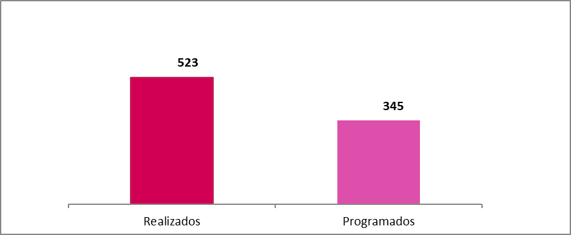

**ACTOS DE FISCALIZACIÓN**

**ACTOS DE EJEMPLARIDAD**

Con la finalidad de incrementar la percepción de riesgo en los contribuyentes incumplidos, se llevaron a cabo acciones de ejemplaridad para combatir las prácticas indebidas, buscando con ello el fortalecimiento de las finanzas públicas, propiciando una leal competencia y evitando de esta manera la propagación de delitos fiscales; en este sentido, la meta concertada en el Programa Operativo Anual 2024 fue de 12 acciones, lográndose al cuarto trimestre un resultado del 100 % en relación a dicha meta.

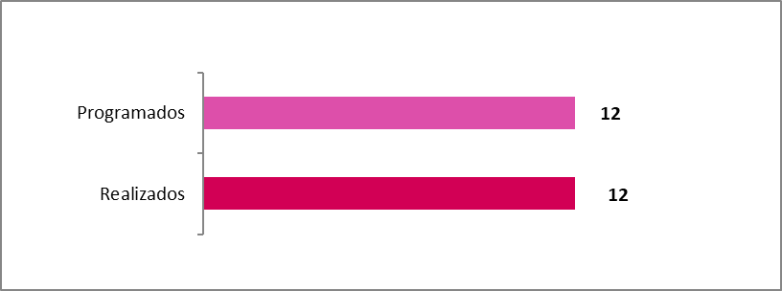

**EJEMPLARIDAD**

**CIFRAS COBRADAS Y VIRTUALES DEL PROGRAMA OPERATIVO ANUAL FEDERAL**

Con la finalidad de promover la eficiencia de la función de fiscalización, así como para lograr una cobertura más uniforme con el universo de contribuyentes, a través del Programa Operativo Anual, se concertó una meta recaudatoria para el ejercicio 2024, obteniéndose al mes de diciembre los siguientes avances:

|  |  |  |  |
| --- | --- | --- | --- |
| **CONCEPTO** | **META ANUAL (MILES DE PESOS)** | **RECAUDADO  (MILES DE PESOS)** | **AVANCE** |
| Cifras Cobradas | $140,000 | $ 228,743 | 163.38 % |
| Cifras Virtuales | $42,000 | $ 113,692 | 270.69 % |

**IMPUESTOS ESTATALES**

**ACTOS DE FISCALIZACIÓN**

Derivado de las atribuciones a cargo de esta Secretaría, relacionadas con la verificación del cumplimiento de las obligaciones fiscales de los contribuyentes, al cuarto trimestre de 2024, se realizaron 281 acciones de fiscalización, buscando con ello incrementar la percepción de riesgo en los contribuyentes incumplidos, así como el fortalecimiento de las finanzas públicas motivado por el correcto pago de las contribuciones; cabe señalar que de acuerdo a la concentración del Programa Operativo anual 2024 de impuestos estatales, se tenía una meta anual de 207 actos, lográndose al cuarto trimestre una avance del 135.74% respecto a dicha meta.

**CIFRAS COBRADAS PROGRAMA OPERATIVO ANUAL ESTATAL**

A través del Programa Operativo Anual, se concertó una meta recaudatoria para el ejercicio 2024, obteniéndose al mes de diciembre los siguientes resultados:

|  |  |  |  |
| --- | --- | --- | --- |
| **CONCEPTO** | **META ANUAL (MILES DE PESOS)** | **RECAUDADO  (MILES DE PESOS)** | **AVANCE** |
| Cifras Cobradas | $14,500 | $ 59,536 | 410.59 % |

**CIFRAS COBRADAS PARA AVANCE DE LEY DE INGRESOS**

Como resultado de la actividad fiscalizadora, al cuarto trimestre de 2024 la Dirección de Auditoría e Inspección Fiscal tramitó el pago de incentivos económicos ante la Unidad de Coordinación con Entidades Federativas (UCEF) en cantidad de 143 millones 554 mil 50 pesos, asimismo recuperó cifras cobradas que derivan de actos de fiscalización en materia federal que fueron pagados por los contribuyentes directamente al Estado en cantidad de 39 millones 64 mil 522 pesos, obteniéndose una recaudación total por actos de fiscalización en cantidad de 182 millones 618 mil 572 pesos. Por otra parte, la recaudación lograda de Impuestos Estatales fue de 59 millones 536 mil 110 pesos, en este sentido, se obtuvo un total de ingresos de 242 millones 154 mil 682 pesos, con los cuales se contribuye a sufragar el gasto público.

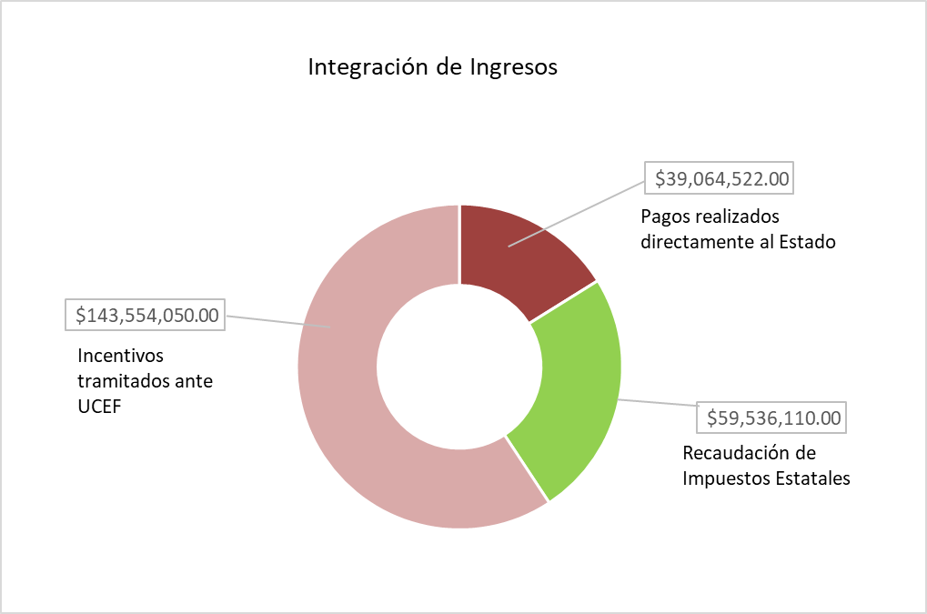

1. **Información sobre la Deuda y el Reporte Analítico de la Deuda**

**Política de Deuda Pública**

Se continúa con una política responsable en materia de deuda pública con la implementación de medidas de austeridad y de disciplina financiera en el ejercicio del gasto, aplicando lo establecido en la Ley de Disciplina Financiera de las Entidades Federativas y los Municipios.

Como resultado de estas medidas, en el trimestre que se informa no se ha contratado deuda pública adicional ni créditos a corto plazo, y se continúa con el cumplimiento oportuno de las obligaciones contractuales vigentes.

**DEUDA PÚBLICA Y OBLIGACIONES DE PAGO ESTATAL**

La Ley de Deuda Pública del Estado de Oaxaca establece dos tipos de Financiamientos: los que se consideran como un Pasivo Directo y las Obligaciones de Pago que no representan un pasivo directo al Estado, sin embargo, existe el compromiso de pago.

El Estado cuenta con 12 financiamientos vigentes: 10 créditos a largo plazo, considerados como pasivos directos y 2 créditos bono cupón cero, conocidos como Obligaciones de Pago.

En el mes de septiembre se incorporaron 6 créditos que fueron suscritos el 27 de junio de 2024 y cuyos recursos se dispusieron el 25 de septiembre de 2024, iniciando el periodo de pago a partir de esa fecha.

El mismo 25 de septiembre de 2024 se liquidaron anticipadamente 4 créditos que al final de este trimestre muestran un saldo de cero, como se identifica a continuación:

1/ En términos de la Cláusula Décima Tercera numeral 13.1 del contrato de crédito, el 28 de noviembre de 2022 Banobras activó la aceleración parcial del Crédito

2/ Estos créditos se liquidaron anticipadamente el 25 de septiembre de 2024

3/ Los recursos de estos créditos fueron dispuestos el 25 de septiembre de 2024 para el refinanciamiento de los créditos señalados con la nota 2/

4/ El Estado solamente pagará intereses, el principal será cubierto con bonos cupón cero, que serán adquiridos por un Fideicomiso, con cargo al patrimonio del mismo; constituido por el gobierno federal por conducto de la SHCP y Banobras.

5/ Se modificó a la baja la sobretasa en relación al período anterior al subir la calificación crediticia de los créditos en 2024: Banobras 363, de 0.40 a 0.39%; Banobras 2,000, de 0.35 a 0.34% y Santander 1000, de 0.29 a 0.288%.

El saldo de la deuda pública directa al 31 de diciembre de 2024 asciende a 14 mil 915 millones 769 mil 12 pesos, la cual representa el 90.67% del total de la deuda pública y otras obligaciones de pago; los Créditos Bono Cupón Cero, donde el Estado solamente paga intereses y el pago de capital está a cargo de la Federación, representa el 9.33%.

1. **Calificaciones otorgadas**

Las agencias calificadoras durante la última revisión anual 2024 realizada entre el mes de septiembre y octubre, la opinión emitida por estas instituciones, ha sido unánime en otorgar la calidad crediticia al Estado de Oaxaca con la solvencia para cumplir con las obligaciones financieras contratadas, dejando el claro que el riesgo crediticio es bajo.

Al cierre del Cuarto Trimestre de 2024, las calificaciones hacia el Estado libre y soberano de Oaxaca, se pueden considerar dentro de la media alta como es la apreciación de una de las cuatro encargadas de analizar la información financiera administrada por el actual régimen.

Al Estado, se le señala como unos de los estados con una gran dependencia federativa, pero queda demostrado de los recursos recibidos y los recursos propios son administrados con la destreza para no incurrir a los financiamientos a largo plazo ni de corto plazo por lo cual no lleva al Estado a un endeudamiento y mantener la liquidez necesaria para cubrir los gastos que exige la administración del pueblo oaxaqueño.

La calificación emitida se debe entender como el crédito de la solvencia y la perspectiva es una estimación de lo que podría pasar en un futuro no muy lejano.

Transcurrido el Cuarto Trimestre de 2024, el estado de Oaxaca recibe de las instituciones calificadoras una buena apreciación relacionada con el riesgo crediticio.

Se sustenta lo dicho anterior, porque al periodo señalado han mantenido las mismas notificaciones donde se refleja que el Estado de Oaxaca presenta una sólida capacidad de pago de intereses, así como del principal y es poco susceptible a cambios económicos, cuyo significado se traduce que ofrece seguridad para el pago de sus obligaciones financieras contratadas. En otras palabras, las calificaciones emitidas por estas instituciones, reflejan bajo riesgo y certeza de cumplimiento en todo momento.

En el mes de mayo de 2024, como estrategia administrativa financiera, con previa autorización del Honorable Congreso del Estado de Oaxaca, la presente administración tomó la decisión de reestructurar la deuda pública del Estado con la finalidad de ampliar los plazos de vencimientos de sus obligaciones financieras. El objetivo principal que sustenta esta operación de reestructura, es la reducción del servicio de la deuda que beneficiaría al Estado, así mismo, debido que ha mejorado la calificación crediticia soberana del Estado, se realizó la revisión de la sobretasa que afectaba la tasa efectiva y como resultado esperado, dio a las finanzas contar con una fuente de liquidez para enfrentar las necesidades apremiantes. Además, es uno de los indicadores que evalúan las calificadoras.

El Gobierno Estatal del Estado de Oaxaca, continúa con apego a los planteamientos administrativos de finanzas determinados al inicio de su administración, de no endeudar al Estado.

En término concreto se resumen en: continuar con la iniciativa de no contratar deuda pública de largo y corto plazos. Por lo que se observa, no ha tenido la necesidad de recurrir a las instituciones financieras para hacerse de recursos, lo que demuestra que ha asumido con responsabilidad el concepto de restricción del gasto, la buena aplicación de los ingresos propios y así mismo, de los recursos de transferencia de libre disposición, lo que da como resultado a contar con la liquidez suficiente para afrontar los gastos generados hasta el cierre del Cuarto Trimestre de 2024. A los analistas les permite pensar, que la estrategia aplicada en este tiempo transcurrido le ha dado a este gobierno los resultados esperados.

Considerando adicionalmente, que se han incrementado el salario en más del 50% de 8 mil trabajadores de seguridad pública y que se han pagado más de 10 mil millones de pesos de pagos a terceros institucionales y pago de intereses y capital de los créditos con instituciones financieras.

La intención de esta administración, es mejorar esta calidad crediticia. Las instituciones financieras lo aprueban y así mismo, emiten en buenos términos esta pronunciación relacionada con la solvencia financiera que el Estado ha logrado con las medidas estratégicas de incrementar el ingreso propio, control del gasto y buena administración de la deuda pública.

|  |  |  |  |  |
| --- | --- | --- | --- | --- |
| **CALIFICACIONES SUBSOBERANAS DEL ESTADO DE OAXACA 2023-2024** | | | | |
| 2023 | | | 2024 | |
| CALIFICADORA | CALIFICACIÓN | PERSPECTIVAS | CALIFICACIÓN | PERSPECTIVA |
| HR Ratings | **HR A +** | Estable | **HRAA-** | Estable |
| S&Poor’s | ‘mxA‘ | Estable | ‘mxA’ | Estable |
| Fitch | **‘A(mex)’** | Estable | **‘A+(mex)’** | **Positiva** |
| Moody’s | (A-.mx) | Estable | (A-.mx) | Estable |

En año 2024, para el Estado ha sido el mejor logro histórico en el avance de las calificaciones notificadas desde los años que se tiene registro.

No se había visto en años anteriores que se posicionara con las más altas calificaciones. Estándar &Poor’s y Moody’s ratificaron su calificación.

HR Rantings y Fitch Rantings, revisaron al alza la calificación. Las cuatro calificadoras emitieron la opinión que la perspectiva aceptable e inclusive una de ellas, con el sentido de llevar la calificación al siguiente nivel superior.

Las opiniones de las agencias calificadoras son de importancia de tomarse en cuenta por los diagnósticos aportados sobre las fortalezas y debilidades de los resultados y perspectivas de una administración gubernamental. Además, de las sugerencias mediante observaciones que éstas proponen.

La fuerte inversión que se está canalizando en el sureste del país con el apoyo de la federación con el proyecto del Corredor Transístmico (Salina Cruz, Oaxaca-Coatzacoalcos, Veracruz). Detonará un desarrollo económico en esta región oaxaqueña, además, no solamente hará cambiar la perspectiva sino también la calificación.

Las mejores condiciones observadas para el otorgamiento de la calificación soberana del Estado y los buenos términos de la perspectiva de la misma. Las agencias se basaron en las siguientes fortalezas:

* Mejora en el perfil de endeudamiento. El Estado no contrató financiamiento de corto ni lago plazos durante los años de esta administración.
* El perfil y la estructura favorable de la deuda directa de largo plazo y sostenibilidad adecuada. Se considera que el endeudamiento del Estado como moderado y decreciente, en relación con su capacidad financiera y manejable para la entidad en el largo plazo.
* La deuda pública a largo plazo está respaldada con operaciones de coberturas financieras (Swap).
* Superávit en el Balance Primario.
* Bajo Pasivo Circulante.
* Políticas fiscales y administrativas para mantener e incrementar los niveles de recaudación local.
* La generación adecuada de ahorro interno.
* Posición de liquidez adecuada.
* Márgenes operativos positivos

Las opiniones siguientes son tomadas de los reportes que las diferentes agencias calificadoras que emiten para el conocimiento del interés público dadas a conocer en la página de la Secretaría de Finanzas.

**HR RATINGS (noviembre 06, 2024).**

HR Ratings revisó al alza la calificación soberana del Estado de Oaxaca, de HR A+ a HR AA- con Perspectiva Estable. Es una buena nota que refrenda los resultados de las gestiones realizadas durante el periodo 2023 y primer semestre de 2024. La opinión de la calificadora se concreta en los siguientes términos:

“La revisión al alza obedece a una reducción observada y estimada en el nivel de Deuda Neta Ajustada (DNA) del Estado como resultado de una adecuada posición de liquidez, así como a una tendencia positiva en la generación de Ingresos de Libre Disposición (ILD). Para los próximos años, se espera que se mantenga un crecimiento en los ILD, en línea con un comportamiento esperado de las Participaciones Federales, aunado a diversas acciones de fiscalización en donde se destaca una mayor vigilancia en el cobro de contribuyentes rezagados por medio del envío de cartas invitación, así como a la expectativa de que se lleve a cabo un proceso de reemplazamiento.” HR estima que, con estas medias programadas, el Estado contará con una liquidez para no contratar financiamiento a corto plazo.

Factores que podrían subir la calificación:

* Reducción del endeudamiento relativo. Un aumento superior a lo estimado en los Ingresos de Libre Dispersión (IDL) y/o un menos Gasto Corriente podría reflejarse en un resultado fiscal superior al proyectado. Además, podría mejorar la calificación si la Deuda Neta Ajusta en función al Ingreso de Libre Disposición se redujera menor del 30.00 %. Para 2024 es 39.6 %.

Factores que podrían bajar la calificación:

* En caso de que se registre un déficit fiscal superior a lo esperado por una reducción de los Ingresos Libre Dispersión o un mayor Gasto Corriente, que afectaría la liquidez que llegaría a cubrirse con la contratación de financiamiento a corto plazo y al incremento del pasivo circulante. Resultados fiscales inferiores y un aumento en las métricas de endeudamiento. Una reducción de los Ingresos. La métrica PC/ILD se mayor del 28.0 %. Para 2024 se espera un promedio de 13.7 %.

**MOODY'S (noviembre 28, 2024).**

La agencia calificadora Moody's, ratifica la calificación de riesgo crediticio de la deuda del estado de Oaxaca de A-mx. con la Perspectiva a Estable.

Moody´s confirma la calificación del Estado de Oaxaca, porque refleja una mejora en los balances operativos y financieros observada durante los últimos ejercicios, la cual ha conducido a un fortalecimiento en liquidez y en el perfil de la deuda. Hace la observación positiva sobre la tendencia hacia la baja de la deuda pública con la eliminación de uso de la deuda de corto.

**Fortalezas crediticias:**

* Posición de liquidez.
* Mejora en el perfil de endeudamiento.
* Márgenes operativos positivos.

**Debilidades crediticias:**

* Baja recaudación de ingresos propios.
* Pasivos no fondeados por pensiones y otros adeudos.
* Presiones en el gasto social y el gasto de capital.

**Factores que pueden generar una mejora de la calificación:**

* Fortalecimiento de balances operativos y financieros.
* Eliminación de adeudos con el gobierno federal.
* Mantener el saldo de deuda de corto plazo en cero.

**Factores que pueden generar un deterioro de la calificación:**

* Un deterioro mayor al respecto en los resultados operativos y financieros.
* Una fuerte caída en la posición de liquidez.
* Contratación de deuda de corto plazo.

**Perspectivas:**

“la perspectiva de la calificación es estable y refleja nuestra expectativa de que Oaxaca reportará una reducción en sus resultados operativos y que los mismos se mantendrán positivos, déficits financieros limitados y un controlado descenso en la liquidez, sin necesidad de contratar deuda a corto plazo.” (Moody’s).

**STANDARD & POOR’S (septiembre 23, 2024)**

La Institución Calificadora de Valores Standard & Poor’s Global Rantings, en esta reciente revisión 2024, confirmó la calificación para el Estado de Oaxaca a ‘mxA‘, así mismo, la Perspectiva la mantiene en Estable. Esta notificación, robustece la confianza crediticia hacia el Estado.

La institución calificadora fundamenta su criterio de ratificar la calificación crediticia del Estado de Oaxaca, considerando los siguientes aspectos: la presente administración financiera mantendrá resultados fiscales balanceados, que limitaría las necesidades de financiamiento a corto plazo, el impacto positivo de los proyectos que ejecute el gobierno federal en la economía general y en los ingresos locales mediante transferencias federales. Así mismo, contempla que esta administración manga sus niveles bajos de endeudamiento. La dependencia de las transferencias federales de gasto se mantendrá relativamente altas y la posición de liquidez del estado está sujeta a volatilidad. La ratificación de la calificación, la calificadora incorpora el nivel de un perfil socioeconómico más débil comparado con el promedio nacional.

En un escenario para que diera pauta que la calificadora llegara a bajar la calificación sería que el desempeño presupuestal se llega deteriorar debido a una presión del gasto mayor a la esperada o menor dinamismo de los ingresos, que llegara a derivar u déficits después de gasto de inversión mayores a 5 % de sus ingresos totales que provocaría un deterioro marcado en la posición financiera de liquidez o a requerir a la contratación de un financiamiento a corto plazo.

Para que la calificadora tomara la decisión de subir la calificación de riesgo crediticia soberana al Estado, tendría que observar un crecimiento económico por encima del de sus pares nacionales e internacionales que llegara a tener una incidencia en mejora del ingreso per cápita.

**FITCH RATINGS (octubre 28, 2024).**

Fitch Ratings subió la calificación nacional de largo plazo del Estado de Oaxaca a ‘A+(mex)’ Perspectiva Positiva de ‘A (mex)’ Perspectiva Estable.

Esta Institución Calificadora de Valores, considera que el alza de la calificación es debido por la recuperación en el Balance Operativo (BO) observado en 2022 y 2023 consecutivamente. Además, en su observación sobre el proceso de refinanciamiento, en mejores condiciones crediticias, de la mayor parte de la de la deuda pública del estado, permitiendo mejorar la posición de liquidez del estado e inclusive cerrar el ejercicio fiscal sin contratación de deuda de corto plazo. Así mismo, permitió que las métricas del pago y cobertura real del servicio de la deuda (CRSD) comparan en línea con entidades calificadas en ´A+(mx)´.

“La Perspectiva Positiva refleja la expectativa de Fitch que el desempeño financiero de la entidad se mantendrá fortalecido y, que en caso de que la liquidez siga elevada, podría derivar en revaluación del perfil del riesgo a ´Rango Medio Bajo’ desde ‘Más Débil’” Tomado textualmente por el significado de la opinión de la calificadora Fitch.

**CONCLUSIÓN:**

El nivel de aceptación declarado por las agencias calificadoras en su última revisión en el año 2024, es que, en este año, ha sido el mejor registro comparado con los datos históricos de hace muchos años (2005-2024).

Aún más, en esta revisión, de las calificadoras HR Rantins y Fitch Raintings, modificaron su calificación con respecto a 2023 en siguiente nivel superior inmediato. HR Rantings de HR A+ a HR AA con Perspectiva Estable. Fitch Rantings de ‘A (mex)’ Perspectiva Estable a ‘A+(mex)’ perspectiva Positiva.

Las cuatro agencias calificadoras en términos generales y particulares sostienen al cierre del cuarto trimestre de 2024, la opinión de que el Estado cumple con sus obligaciones financieras ante cualquier adversidad económica, social y de estrés económico. Así mismo, es relevante que sigan observando que esta administración continua con los mismos propósitos del inicio de su gobierno, de no contratar financiamientos de ningún plazo, ajustarse en el gasto e incremento del ingreso propio, puntos de lo más relevantes. Lo antes dicho, el Estado, refrenda una buena imagen ante las instituciones financieras, inversionistas y la sociedad oaxaqueña en general.

Se debe tener presente que las calificaciones también tienen injerencia en el servicio de la deuda, con efecto de subir o bajar el monto. La particularidad en este aspecto, el servicio de la deuda del Gobierno del Estado de Oaxaca se ha mantenido estable.

La interpretación del significado de las calificaciones es: el Estado de Oaxaca presenta una sólida capacidad de pago de intereses, así como del principal y es poco susceptible a cambios económicos, cuyo significado se traduce que el Estado ofrece seguridad para el pago de sus obligaciones contratadas, en otras palabras, las calificaciones emitidas, reflejan bajo riesgo y certeza de cumplimiento en todo momento.

1. **Proceso de Mejora**

La Ley Orgánica del Poder Ejecutivo indica que es responsabilidad de los titulares de las Dependencias que conforman el Poder Ejecutivo, la emisión de sus Manuales de Organización y de Procedimientos necesarios para su funcionamiento, siendo por ende responsables de establecer y mantener el Control Interno Institucional necesario para canalizar las actividades hacia el logro de sus objetivos y metas, evaluar y supervisar su funcionamiento y emitir las acciones para su mejora continua.

La Secretaría de Administración, está llevando a cabo la modernización del Sistema Integral de Control Patrimonial (SICIPO), mismo que tiene como principal objetivo lograr la eficiencia en la administración de los bienes muebles e inmuebles propiedad del Estado, mismo que se denomina Sistema de Inventarios Integral de Oaxaca (SIIO) y se implementó durante los primeros meses del ejercicio 2024 y que sigue en proceso de estabilización y mejora continua.

Por lo que corresponde al Sistema Estatal de Finanzas Púbicas (SEFIP), sistema con el que se registra y controla toda la información contable y presupuestal, la Secretaría de Finanzas por medio de la Dirección de Contabilidad Gubernamental y la Dirección de Tecnologías de Información, implementará mejoras en la funcionalidad de dicho sistema, beneficiando la operación y la emisión de información financiera, presupuestal y contable.

1. **Información por Segmentos**

El 31 de Diciembre de 2008 fue publicada en el Diario Oficial de la Federación, la Ley General de Contabilidad Gubernamental que tiene como objeto establecer los criterios generales que regirán la Contabilidad Gubernamental y la emisión de información financiera de los entes públicos, con el fin de lograr su adecuada armonización, para facilitar a los entes públicos el registro y la fiscalización de los activos, pasivos, ingresos y gastos y, en general, contribuir a medir la eficacia, economía y eficiencia del gasto e ingreso públicos. Dicha Ley es de observancia obligatoria para los poderes Ejecutivo, Legislativo y Judicial de la Federación, entidades federativas; los ayuntamientos de los municipios; los órganos político-administrativos de las demarcaciones territoriales del Distrito Federal; las entidades de la administración pública paraestatal, ya sean federales, estatales o municipales y los órganos autónomos federales y estatales.

Por lo anterior, la información del Poder Ejecutivo se apega a los lineamientos establecidos por el CONAC y no se presenta información por segmentos.

1. **Eventos Posteriores al Cierre**

A la fecha del presente informe no se identifican eventos posteriores al cierre que afecten económicamente al ente público.

1. **Partes Relacionadas.**

No existen partes relacionadas que influyan en la toma de decisiones financieras y operativas en la información contable, presupuestaria y programática.

1. **Responsabilidad sobre la Presentación Razonable de los Estados Financieros.**

Los Estados Financieros del Poder Ejecutivo son elaborados por la Secretaría de Finanzas bajo la responsabilidad de la Dirección de Contabilidad Gubernamental, formulados con sustento a las disposiciones legales, normas contables y presupuestales del Estado, con avances en el apego a los criterios de armonización que dicta la Ley General de Contabilidad Gubernamental y las Normas y Metodologías para la Emisión de la Información Financiera considerando la Estructura de los Estados Financieros básicos emitido por el Consejo Nacional de Armonización Contable (CONAC), se presenta firmada en cada página y cuenta con la leyenda ”Bajo protesta de decir verdad declaramos que los Estados Financieros y sus notas, son razonablemente correctos y son responsabilidad del emisor”.

**NOTAS DE DESGLOSE:**

**NOTAS AL ESTADO DE ACTIVIDADES.**

Este Estado financiero muestra dos agregados que corresponden a los entes públicos que conforman el Poder Ejecutivo, representados por los Ingresos y Otros Beneficios, así como los Gastos y Otras Perdidas, mostrando los conceptos del ingreso de acuerdo con la Ley de Ingresos y los Gastos con los conceptos del Clasificador por Objeto del Gasto, permitiendo determinar el resultado al cierre del periodo enero-diciembre de 2024 y 2023. Mismo que se muestra a continuación:

**Nota 1.- Ingresos y Otros Beneficios**

**(Pesos)**

|  |  |  |
| --- | --- | --- |
| **Concepto** | **2024** | **2023** |
| Impuestos | 2,141,687,266 | 1,846,163,237 |
| Derechos | 2,684,562,620 | 2,250,191,609 |
| Productos | 998,289,283 | 601,268,083 |
| Aprovechamientos | 746,384,332 | 352,780,906 |
| Participaciones, Aportaciones, Convenios, Incentivos Derivados de la Colaboración Fiscal y Fondos Distintos de Aportaciones | 99,710,670,136 | 91,962,632,304 |
| Transferencias, Asignaciones, Subsidios y Subvenciones, y Pensiones y Jubilaciones | -65,308,575,064 | -56,622,112,112 |
| Ingresos Financieros | 141,821,774 | 189,780,503 |
| **Suma** | **41,114,840,347** | **40,580,704,530** |

**Nota 2.- Gastos y Otras Pérdidas:**

**(Pesos)**

| **Concepto** | **2024** | **2023** |
| --- | --- | --- |
| Servicios Personales | 8,041,268,389 | 7,084,257,273 |
| Materiales y Suministros | 1,033,168,094 | 994,749,753 |
| Servicios Generales | 3,130,857,995 | 2,618,294,829 |
| Transferencias Internas y Asignaciones al Sector Público | 4,388,928 | 2,681,040 |
| Transferencias al Resto del Sector Público | 157,829,202 | 213,407,298 |
| Subsidios y Subvenciones | 49,769,815 | 45,549,950 |
| Ayudas Sociales | 806,403,866 | 582,750,782 |
| Pensiones y Jubilaciones | 612,197,562 | 521,335,722 |
| Transferencias a Fideicomisos, Mandatos y Contratos Análogos | 268,081,088 | 222,867,990 |
| Participaciones | 8,359,095,113 | 7,811,057,529 |
| Aportaciones | 13,112,333,706 | 12,361,488,349 |
| Convenios | 48,136,750 | 46,205,067 |
| Intereses de la Deuda Pública | 1,898,888,585 | 1,955,686,880 |
| Gastos de la Deuda Pública | 368,408,353 | 129,452,821 |
| Estimaciones, Depreciaciones, Deterioros, Obsolescencia y Amortizaciones | 389,315,519 | 285,077,833 |
| Inversión Pública no Capitalizable | 1,011,745,016 | 351,888,408 |
| **Suma** | **39,291,887,980** | **35,226,751,523** |

**Nota 3.- Resultados del Ejercicio (Ahorro / Desahorro):**

**(Pesos)**

|  |  |  |
| --- | --- | --- |
| **Concepto** | **2024** | **2023** |
| Resultados del Ejercicio (Ahorro / Desahorro) | 1,822,952,367 | 5,353,953,008 |
| **Suma** | **1,822,952,367** | **5,353,953,008** |

**NOTAS AL ESTADO DE SITUACIÓN FINANCIERA**

**Activo**

El activo se compone de los fondos, valores, derechos y bienes cuantificados en términos monetarios, los cuales controla y dispone el Poder Ejecutivo para la prestación de servicios públicos, este se integra como sigue:

**Nota 4.- Efectivo y Equivalentes.**

Este rubro representa la disponibilidad que tiene el Poder Ejecutivo para realizar pagos a corto plazo a prestadores de bienes y servicios, y por retenciones de Impuestos a enterar a los Servicios de Administración Tributaria (SAT) de la Secretaría de Hacienda y Crédito Público por concepto de honorarios y sueldos y salarios.

Esta disponibilidad al cierre del periodo enero-diciembre 2024, se encuentra integrada de la siguiente manera:

**(Pesos)**

|  |  |  |
| --- | --- | --- |
| **Concepto** | **2024** | **2023** |
| Efectivo | 306,601 | 306,601 |
| Bancos/Tesorería | 4,013,869,395 | 3,908,835,048 |
| Bancos/Dependencias Y Otros | 308,758,891 | 617,789,818 |
| Inversiones Temporales (Hasta 3 Meses) | 3,157,286,962 | 3,033,899,207 |
| **Suma** | **7,480,221,848** | **7,560,830,673** |

**Nota 5.- Derechos a recibir Efectivo y Equivalentes y Bienes o Servicios**

**Derechos a Recibir Efectivo o Equivalentes**

Este rubro del Poder Ejecutivo se integra del saldo de Cuentas por Cobrar y Deudores Diversos a Corto plazo, por Derechos a Recibir Efectivo y Equivalentes que tienen los entes públicos que lo conforman y los cuales al cierre del periodo enero-diciembre de 2024 y 2023 se encuentran integrados de:

**(Pesos)**

| **Concepto** | **2024** | **2023** |
| --- | --- | --- |
| Cuentas Por Cobrar A Corto Plazo | 31,748,604 | 31,730,180 |
| Deudores Diversos Por Cobrar A Corto Plazo | 940,959,876 | 881,086,773 |
| Ingresos Por Recuperar A Corto Plazo | 943,066,337 | 706,225,278 |
| Deudores Por Anticipos De La Tesorería A Corto Plazo | 447,302,115 | 399,254,062 |
| Préstamos Otorgados A Corto Plazo | 389,761,757 | 494,537,685 |
| Otros Derechos A Recibir Efectivo O Equivalentes A CP | 3,623,233,115 | 3,484,844,845 |
| **Suma** | **6,376,071,803** | **5,997,678,821** |

**Derechos a Recibir Bienes o Servicios**

El rubro de Derechos a Recibir Bienes o Servicios corresponde a anticipos otorgados a proveedores y contratistas para la ejecución de obra pública en proceso que tienen los entes públicos que conforman el Poder Ejecutivo y cuyo saldo al cierre del periodo enero-diciembre de 2024 y 2023, se encuentra integrado de:

**(Pesos)**

|  |  |  |
| --- | --- | --- |
| **Concepto** | **2024** | **2023** |
| Anticipo a Proveedores por Adquisición de Bienes y Prestación de Servicios a Corto | 24,459,285 | 24,459,285 |
| Anticipo a Contratistas por Obras Públicas a CP | 138,318,501 | 99,420,896 |
| **Suma** | **162,777,786** | **123,880,181** |

En el rubro de Derechos a recibir Efectivos y Equivalentes y Bienes o Servicios, cada dependencia del Poder Judicial debe señalar en sus notas del informe trimestral de manera desglosada los siguientes requerimientos:

Por tipo de contribución se informará el monto que se encuentre pendiente de cobro y por recuperar de hasta cinco ejercicios anteriores, así mismo se deberán considerar los montos sujetos a algún tipo de juicio con una antigüedad mayor a la señalada y la factibilidad de cobro.

Deberán de informar de manera agrupada, los derechos a recibir efectivo y equivalentes, y bienes o servicios, (excepto cuentas por cobrar de contribuciones e inversiones financieras) en una desagregación por su vencimiento en días a 90, 180, menor o igual a 365 y mayor a 365. Adicionalmente, se informará de las características cualitativas relevantes que afecten a estas cuentas.

**Nota 6.- Inventarios**

Dentro del rubro de inventarios las dependencias del Poder Ejecutivo no presentan saldos, toda vez que por su actividad no es una cuenta que se requiera, ya que no cuentan con bienes para su transformación.

**Nota 7.- Almacenes**

Dentro del rubro de almacenes las dependencias del Poder Ejecutivo no presentan saldos, toda vez que por su actividad no es una cuenta que se requiera, ya que no cuentan con Materiales de Administración, Emisión de Documentos y Artículos Oficiales ni Herramientas, Refacciones y Accesorios Menores para Consumo

**Nota 8.- Inversiones Financieras a Largo Plazo.**

Del activo no circulante el rubro consolidado de Inversiones Financieras a Largo Plazo Consolidado, el saldo al cierre del periodo enero-diciembre de 2024 y 2023, son exclusivos del Poder Ejecutivo, el cual tiene invertido en títulos, valores y demás instrumentos financieros, recuperables en un plazo mayor de doce meses, como se muestra a continuación:

**(Pesos)**

|  |  |  |
| --- | --- | --- |
| **Concepto** | **2024** | **2023** |
| Fideicomisos, Mandatos y Análogos | 1,956,043,021 | 1,862,928,917 |
| **Suma** | **1,956,043,021** | **1,862,928,917** |

**Nota 9.- Bienes Muebles, Inmuebles e Intangibles**

**Bienes Inmuebles, Infraestructura y Construcciones en Proceso.**

Este rubro dentro del activo no circulante representa el valor de los Bienes Inmuebles, así como el valor de Infraestructura y Construcciones que se encuentran en proceso de ejecución y otros conceptos de los entes públicos que conforman el Poder Ejecutivo, cuya valuación es en base al costo histórico y que al cierre del periodo enero-diciembre de 2024 y 2023, se integran de la siguiente forma

**(Pesos)**

|  |  |  |
| --- | --- | --- |
| **Concepto** | **2024** | **2023** |
| Terrenos | 5,788,439,769 | 5,188,195,114 |
| Edificios No Habitacionales | 5,655,908,427 | 5,525,343,815 |
| Construcciones En Proceso En Bienes De Dominio Público | 6,949,517,145 | 5,928,502,239 |
| Construcciones En Proceso En Bienes Propios | 112,218,143 | 108,716,759 |
| **Suma** | **18,506,083,485** | **16,750,757,928** |

**Bienes Muebles.**

Dentro del activo no circulante este rubro refleja el valor de los bienes muebles que poseen los entes públicos que conforman el Poder Ejecutivo, integrándose de mobiliario y equipo de administración, mobiliario y equipo educacional y recreativo, equipo e instrumental médico y de laboratorio, vehículos y equipo de transporte, maquinaria, otros equipos y herramientas y colecciones, obras de arte y objetos valiosos, etc., los cuales son necesarios para la operatividad de los mismos, su valuación se basa al costo histórico, el saldo que integra el rubro al cierre del periodo enero-diciembre de 2024 y 2023, se detalla a continuación:

**(Pesos)**

|  |  |  |
| --- | --- | --- |
| **Concepto** | **2024** | **2023** |
| Mobiliario y Equipo de Administración | 599,834,122 | 540,771,914 |
| Mobiliario y Equipo Educacional y Recreativo | 191,440,791 | 179,321,944 |
| Equipo e Instrumental Médico y de Laboratorio | 18,545,655 | 18,485,980 |
| Vehículos y Equipo de Transporte | 1,123,069,764 | 1,114,754,699 |
| Equipo de Defensa y Seguridad | 245,010,471 | 238,832,832 |
| Maquinaria, Otros Equipos y Herramientas | 394,577,563 | 381,669,718 |
| Colecciones, Obras de Arte y Objetos Valiosos | 56,553,973 | 52,363,973 |
| Activos Biológicos | 184,000 | 184,000 |
| **Suma** | **2,629,216,339** | **2,526,385,060** |

**Activos Intangibles.**

El saldo de este rubro representa el valor de los bienes intangibles propiedad del Poder Ejecutivo por concepto de software y licencias por el uso de los derechos.

El saldo de estos activos se integra al cierre del periodo enero-diciembre de 2024 y 2023, de:

**(Pesos)**

|  |  |  |
| --- | --- | --- |
| **Concepto** | **2024** | **2023** |
| Software | 218,815,133 | 141,736,449 |
| Patentes, Marcas Y Derechos | 1,442,309 | 1,417,646 |
| Licencias | 89,394,780 | 43,712,659 |
| **Suma** | **309,652,222** | **186,866,755** |

**Nota 10.- Estimaciones y Deterioros**

El saldo de este rubro representa el valor de depreciación y amortización acumulada de los bienes muebles e intangibles propiedad de las dependencias del Poder Ejecutivo.

Se informa que, para la determinación y reconocimiento de los montos de la depreciación y amortización de los bienes muebles, inmuebles e intangibles, desde el inicio de su reconocimiento en el año 2018, se estableció que el valor de deshecho debe ascender, en todos los casos, a lo que resulte de dividir el Valor Histórico Original de cada uno de los bienes entre los años de vida útil definidos en la “Guía de vida útil estimada y porcentajes de depreciación” según cada tipo de bien, de manera que el valor contable de los mismos nunca lleguen a cero pesos, lo que impacta en el reconocimiento contable de valor a la utilidad que se obtiene del uso de estos, a pesar de que su vida útil haya culminado; siempre y cuando, los bienes sigan en uso, de lo contrario, se deberá proceder a la baja física y contable correspondiente.

Los saldos de la cuenta de este rubro Al 31 de diciembre de 2024 y 2023, asciende a:

**(Pesos)**

|  |  |  |
| --- | --- | --- |
| **Concepto** | **2024** | **2023** |
| Depreciación, Deterioro y Amortización Acumulada de Bienes | -1,846,149,921 | -1,612,609,126 |
| Suma | **-1,846,149,921** | **-1,612,609,126** |

**Nota 11.- Otros Activos**

Este rubro no refleja saldo en el cuarto informe trimestral del ejercicio 2024 y 2023.

**Pasivo**

Es el conjunto de cuentas que permite el registro de las obligaciones contraídas por el Poder Ejecutivo, para el desarrollo de sus funciones y la prestación de los servicios públicos. Al cierre del periodo enero-diciembre de 2024, los estados financieros reflejan principalmente pasivo circulante o corto plazo, es decir, aquellas obligaciones en que la exigibilidad de pago es menor a un año, así también, pasivo no circulante o a largo plazo que representa las obligaciones con vencimiento posterior a un año.

**Nota 12.-Cuentas por Pagar a Corto Plazo.**

El saldo que conforma este rubro se integra de los registros por los compromisos contraídos por los entes públicos que conforman el Poder Ejecutivo, por concepto de adquisición de bienes de consumo e inventariables y por la contratación de servicios necesarios para su operatividad. Además, por las retenciones por servicios personales: cuotas, retenciones y contribuciones a favor de terceros, pensión alimenticia, 2 por ciento sobre nóminas de prestadores de servicios, ISSS, ISR por arrendamiento de inmuebles y otros conceptos.

Los saldos de las cuentas que integran este rubro al cierre del periodo enero-diciembre de 2024 y 2023, se desglosan de la siguiente manera:

**(Pesos)**

|  |  |  |
| --- | --- | --- |
| **Concepto** | **2024** | **2023** |
| Servicios Personales Por Pagar a Corto Plazo | 33,770,305 | 40,211,925 |
| Proveedores Por Pagar a Corto Plazo | 279,027,424 | 307,463,473 |
| Contratistas Por Obras Públicas Por Pagar a Corto Plazo | 169,251,350 | 165,478,164 |
| Transferencias Otorgadas Por Pagar a Corto Plazo | 7,146,777 | 3,555,367 |
| Intereses, Comisiones y Otros Gastos de la Deuda Pública por Pagar a Corto Plazo | 33,965,111 | 30,847,756 |
| Retenciones y Contribuciones Por Pagar a Corto Plazo | 769,182,324 | 668,834,783 |
| Otras Cuentas Por Pagar a Corto Plazo | 2,861,236,767 | 2,830,229,377 |
| **Suma** | **4,153,580,057** | **4,046,620,844** |

**Nota 13.- Porción a Corto Plazo de la Deuda Pública a Largo Plazo.**

Al cierre del periodo enero-diciembre de 2024 y 2023, la provisión de porción a corto plazo de la Deuda Pública corresponde al Poder Ejecutivo, como se muestra a continuación:

**(Pesos)**

|  |  |  |
| --- | --- | --- |
| **Concepto** | **2024** | **2023** |
| Porción a Corto Plazo de la Deuda Pública Interna | 14,467,787 | 16,097,407 |
| **Suma** | **14,467,787** | **16,097,407** |

**Nota 13.- Fondos y Bienes de Terceros en Garantía y/o Administración**

En este rubro los entes públicos no reflejan movimientos correspondientes al cuarto informe trimestral del ejercicio 2024.

**Nota 14.- Pasivos Diferidos**

En este rubro los entes públicos no reflejan movimientos correspondientes al cuarto informe trimestral del ejercicio 2024.

**Nota 15.- Provisiones**

En este rubro los entes públicos no reflejan movimientos correspondientes al cuarto informe trimestral del ejercicio 2024.

**Nota 16.- Otros Pasivos a Corto Plazo.**

El saldo dentro del Poder Ejecutivo de las cuentas que conforman este rubro del pasivo representa el monto de los adeudos del Estado con terceros institucionales, que deberá pagar en un plazo menor o igual a doce meses. Se integra al 31 de diciembre de 2024 y 2023 de la siguiente forma:

**(Pesos)**

|  |  |  |
| --- | --- | --- |
| **Concepto** | **2024** | **2023** |
| Ingresos Por Clasificar | 27,871,586 | 19,760,901 |
| Recaudación Por Participar | 28,833,943 | 30,940,230 |
| Otros Pasivos Circulantes | 2,337,534 | 577,794 |
| **Suma** | **59,043,062** | **51,278,925** |

**Nota 17.- Deuda Pública a Largo Plazo.**

El saldo de esta cuenta representa el monto de las obligaciones directas o contingentes derivadas de financiamiento a cargo del Estado dentro del Poder Ejecutivo. A continuación, se presenta la integración de este rubro de enero-diciembre de 2024 y 2023:

**(Pesos)**

|  |  |  |
| --- | --- | --- |
| **Concepto** | **2024** | **2023** |
| Prestamos de la Deuda Pública Interna por Pagar a Largo Plazo | 14,901,301,225 | 15,241,740,656 |
| **Suma** | **14,901,301,225** | **15,241,740,656** |

**Nota 18.- Fondos y Bienes de Terceros en Garantía y/o en Administración a Largo Plazo.**

El saldo al 31 de diciembre de 2024 y 2023 de las cuentas que integra este rubro, representa el monto de los fondos y bienes propiedad de terceros, en garantía de cumplimiento de obligaciones contractuales o legales, en un plazo mayor de doce meses. A continuación, se presenta la integración de este rubro:

**(Pesos)**

|  |  |  |
| --- | --- | --- |
| **Concepto** | **2024** | **2023** |
| Fondos en Garantía a Largo Plazo | 24,544,283 | 21,269,110 |
| **Suma** | **24,544,283** | **21,269,110** |

**NOTAS AL ESTADO DE VARIACIÓN EN LA HACIENDA PÚBLICA**

**Nota 19.- Variación de la Hacienda Pública/Patrimonio**

Este Estado Consolidado muestra el monto de la Hacienda Pública/Patrimonio, con relación al Estado de Situación Financiera Consolidado del Poder Ejecutivo al cierre del periodo enero-diciembre de 2024 y 2023, se integra de la siguiente forma:

**(Pesos)**

|  |  |  |
| --- | --- | --- |
| **Concepto** | **2024** | **2023** |
| Hacienda Pública/Patrimonio Contribuido | 6,034,282,410 | 5,323,951,785 |
| Hacienda Pública/Patrimonio Generado | 10,386,697,761 | 8,695,760,481 |
| **Suma** | **16,420,980,171** | **14,019,712,266** |

**NOTAS AL ESTADO DE FLUJOS DE EFECTIVO**

**Nota 20.- Estado de Flujos de Efectivo.**

El Estado de Flujos de Efectivo, muestra el análisis de los saldos inicial y final que figuran en la última parte del estado de Flujos de Efectivo, conformado por los elementos básicos de origen y aplicación de recursos, los cuales representan el rubro de Efectivo y Equivalentes mostrado en el Estado de Situación Financiera Consolidado como efectivo disponible del Poder Ejecutivo al cierre del periodo enero-diciembre de 2024 y 2023, mostrado de la siguiente manera:

**(Pesos)**

|  |  |  |
| --- | --- | --- |
| **Efectivo y Equivalentes** | | |
| **Concepto** | **2024** | **2023** |
| Efectivo | 306,601 | 306,601 |
| Bancos/Tesorería | 4,013,869,395 | 3,908,835,048 |
| Bancos/Dependencias y Otros | 308,758,891 | 617,789,818 |
| Inversiones Temporales (Hasta 3 meses) | 3,157,286,962 | 3,033,899,207 |
| Fondos con Afectación Específica | 0 | 0 |
| Depósitos de Fondos de Terceros en Garantía y/o Administración | 0 | 0 |
| Otros Efectivos y Equivalentes | 0 | 0 |
| **Suma** | **7,480,221,848** | **7,560,830,673** |

**NOTAS DE MEMORIA**

De conformidad con los postulados contables las cuentas de orden se utilizan para registrar movimientos de valores que no afecten o modifiquen el Estado de Posición Financiera y su fin es para fines de recordatorio contable, de control y en general sobre aspecto administrativos, o bien para consignar sus derechos o responsabilidades contingentes que puedan o no presentarse en el futuro bajo este contexto se tienen las siguientes:

|  |  |  |
| --- | --- | --- |
| **CUENTA** | **DESCRIPCIÓN** | **DEBE** |
| 7.4.1.0 | Demandas Judiciales en Proceso de Resolución | 2,417,023.36 |
| 7.7.2.3 | Deuda Pública Municipal | 36,945,620.20 |
| 7.7.4.1 | Créditos fiscales por recuperar estatal y federal | 16,143,213,747.68 |
| 7.7.4.3 | Créditos no fiscales por recuperar | 896,617,687.51 |
| 7.7.5.2 | Otras obligaciones de pago | 1,534,235,126.00 |
| 7.8.1.1 | Bienes arqueológicos, artísticos e históricos | 20.00 |
|  | **TOTAL** | **18,613,429,224.75** |

De estas cuentas es importante destacar la siguiente:

**CRÉDITOS BONOS CUPÓN CERO.**

Se consideran en esta clasificación los créditos contratados derivados del Fondo de Reconstrucción para Entidades Federativas (FONREC) y el Fondo para la Implementación del Sistema de Justicia Penal de las Entidades Federativas (JUSTICIA PENAL), con líneas de crédito a través de BANOBRAS, con beneficios como el manejo de un bono cupón cero sin pago de capital, solo el pago de intereses por parte de los Estados beneficiados y con un plazo de 20 años.

Es importante destacar, que para efectos informativos y de control el saldo de esta obligación se refleja en cuentas de orden contables y no como un pasivo directo dentro de los estados financieros del Poder Ejecutivo del Estado, esto debido a que la Federación será la encargada de pagar la amortización del capital.

**Saldo y Costo Financiero de los Créditos Bono Cupón Cero.**

El saldo bruto de los Créditos Bono Cupón Cero asciende a 1,534 millones 235 mil 126 pesos, integrado por el crédito Banobras JUSTICIA PENAL por 398 millones 859 mil 429 pesos y el crédito Banobras FONREC por un monto de 1,135 millones 375 mil 697 pesos.

El valor de las acciones de los Bonos Cupón Cero, que fueron adquiridas por la Federación, para el pago de la amortización anticipada voluntaria parcial o total de los créditos, al cierre del trimestre asciende a 567 millones 653 mil 247 pesos, aplicando el valor nominal de los bonos cupón cero, el saldo neto se reduce a 966 millones 581 mil 879 pesos.

Se realizaron pagos de intereses de los financiamientos y honorarios fiduciarios por administración de los fideicomisos, por la cantidad de 141 millones 312 mil 867 pesos, los cuales se ejercieron con recursos de Participaciones.

|  |  |  |  |  |  |
| --- | --- | --- | --- | --- | --- |
| **SALDO Y COSTO FINANCIERO DE LOS CRÉDITOS BONO CUPÓN CERO** | | | | | |
| **(Pesos)** | | | | | |
| **CONCEPTO** | **MONTO LÍNEA CRÉDITO** | **MONTO DISPUESTO** | **VALOR NOMINAL DEL BONO CUPÓN CERO /1** | **SALDO NETO DICIEMBRE 2024** | **COSTO FINANCIERO  ENERO-DICIEMBRE/24** |
|
|  |  | **(A)** | **(B)** | **C = ( A -B)** |
| **TOTAL** |  | **1,534,235,126** | **567,653,247** | **966,581,879** | **141,312,867** |
| Banobras- JUSTICIA PENAL | 405,456,000 | **398,859,429** | 174,971,588 | 223,887,841 | 34,221,351 |
| Banobras- FONREC | 1,200,000,000 | **1,135,375,697** | 392,681,659 | 742,694,038 | 107,091,516 |
|  |  |  |  |  |  |
| **1/** Valor nominal estimado de los bonos cupón cero al cierre del trimestre que servirán para el pago de capital al vencimiento, reportados por Banobras. | | | | | |
| **2/** El costo financiero incluye el pago de intereses y honorarios fiduciarios. | | | | | |

**CUENTAS DE ORDEN PRESUPUESTARIO**

En las cuentas de orden presupuestarias, se informa el avance que se registra, previo al cierre presupuestario de cada periodo que se reporta.

Dichas cifras corresponden al presupuesto total aprobado para el Gobierno del Estado.

|  |  |
| --- | --- |
| **Cuentas de Orden Presupuestarias de Ingresos** | |
| **Concepto** | **2024** |
| Ley de Ingresos Estimada | 99,619,332,375.00 |
| Ley de Ingresos por Ejecutar | 102,676,955,924.89 |
| Modificaciones a la Ley de Ingresos Estimada | 0.00 |
| Ley de Ingresos Devengada | 116,726,402,255.48 |
| Ley de Ingresos Recaudada | 113,668,826,332.93 |

|  |  |
| --- | --- |
| **Cuentas de Orden Presupuestarias de Egresos** | |
| **Concepto** | **2024** |
| Presupuesto de Egresos Aprobado | 99,619,332,375.00 |
| Presupuesto de Egresos por Ejercer | 19,332,773,497.65 |
| Modificaciones al Presupuesto de Egresos Aprobado | 43,318,032,962.64 |
| Presupuesto de Egresos Comprometido | 123,604,591,839.99 |
| Presupuesto de Egresos Devengado | 121,051,855,793.22 |
| Presupuesto de Egresos Ejercido | 121,049,650,519.01 |
| Presupuesto de Egresos Pagado | 120,154,888,352.14 |